II. XÂY DỰNG THUẬT TOÁN PSTMO

A. Bài toán hậu xử lý và phạm vi của phương pháp
PSTMO nhận đường gấp khúc từ bộ lập kế hoạch toàn cục, bản đồ chi phí, hình chiếu bằng của robot và các giới hạn chuyển động. Hình chiếu bằng mô tả diện tích robot chiếm chỗ trên mặt phẳng di chuyển; đường biên của hình này được gọi là đường bao robot. Thuật toán xử lý từng góc bằng đoạn chuyển tiếp Bézier bậc năm hoặc thao tác quay tại chỗ đáp ứng các ràng buộc. Đầu ra là chuỗi tư thế làm đường tham chiếu cho bộ điều khiển Nav2. Bộ lập kế hoạch xác định hành lang di chuyển, còn bộ điều khiển quyết định vận tốc thực thi.
Gọi Q = {q₀, …, qₙ} là đường đầu vào. Tại đỉnh C, các vectơ đơn vị u và w chỉ hướng của cạnh vào và cạnh ra. Mỗi phương án tại góc phải đáp ứng điều kiện hình học, giới hạn chuyển động và kiểm tra đường bao trên bản đồ. Hai phương án kế tiếp còn phải sử dụng chiều dài tương thích trên cạnh chung. Hình 1 trình bày quan hệ giữa lựa chọn tại từng góc và tối ưu chuỗi chuyển tiếp.
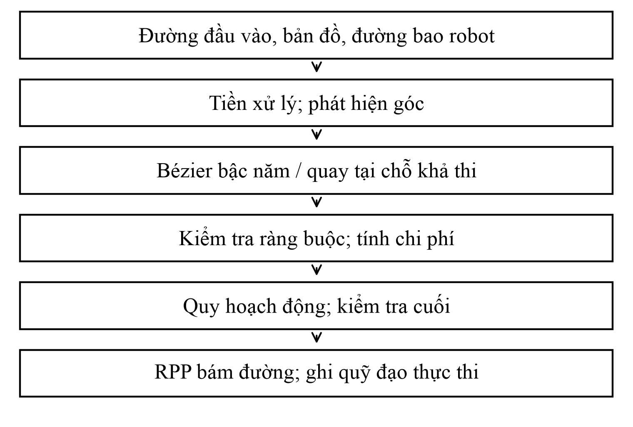
Hình 1. Luồng xử lý PSTMO và vị trí tích hợp vào Nav2. Các khối biểu diễn các bước của thuật toán; quỹ đạo thực thi trong mô phỏng được thu từ trạng thái do Gazebo cung cấp, độc lập với đường tham chiếu.
Bước tiền xử lý loại các điểm liên tiếp trùng hoặc quá gần nhau và xử lý dao động hình học cục bộ, có kiểm tra va chạm. Cấu hình khảo sát không bật bước rút gọn riêng theo đường nhìn giữa các điểm. Việc xử lý dao động cục bộ vẫn có thể thay đổi đường đầu vào. Kết quả thực nghiệm vì thế đánh giá toàn bộ PSTMO, bao gồm cả tiền xử lý và lựa chọn chuyển tiếp.

B. Xây dựng đoạn chuyển tiếp có tính liên tục hình học G²
Chiều dài cắt d là khoảng cách từ đỉnh C đến điểm nối trên mỗi cạnh kề. Với d > 0 và hệ số α > 0, đặt A = C − du, B = C + dw và q = αd. Sáu điểm điều khiển được xác định trong công thức 1; đường cong Bézier bậc năm được biểu diễn trong công thức 2. Hình 2 thể hiện các điểm nối và hướng tiếp tuyến tại hai đầu.
$P_{0}=A,P_{1}=A+qu,P_{2}=A+2qu;$
$P_{3}=B−2qw,P_{4}=B−qw,P_{5}=B.$ (1)
$r(t)=\sum_{j=0}^{5}{\left(\frac{5}{j}\right)(1−t)^{5−j}t^{j}P_{j},t∈[0,1].}$ (2)
Ba điểm điều khiển ở mỗi đầu thẳng hàng và cách đều. Do đó, r′(0) = 5qu, r′(1) = 5qw và r″(0) = r″(1) = 0. Khi đạo hàm bậc nhất khác không, độ cong hai đầu bằng không và trùng với độ cong của cạnh thẳng. Mối nối liên tục về vị trí, hướng tiếp tuyến và độ cong, đạt G² trên phần đường tịnh tiến có đạo hàm bậc nhất khác không. Phạm vi này không bao gồm thao tác quay tại chỗ hoặc bảo đảm liên tục theo thời gian của vận tốc và gia tốc thực thi.
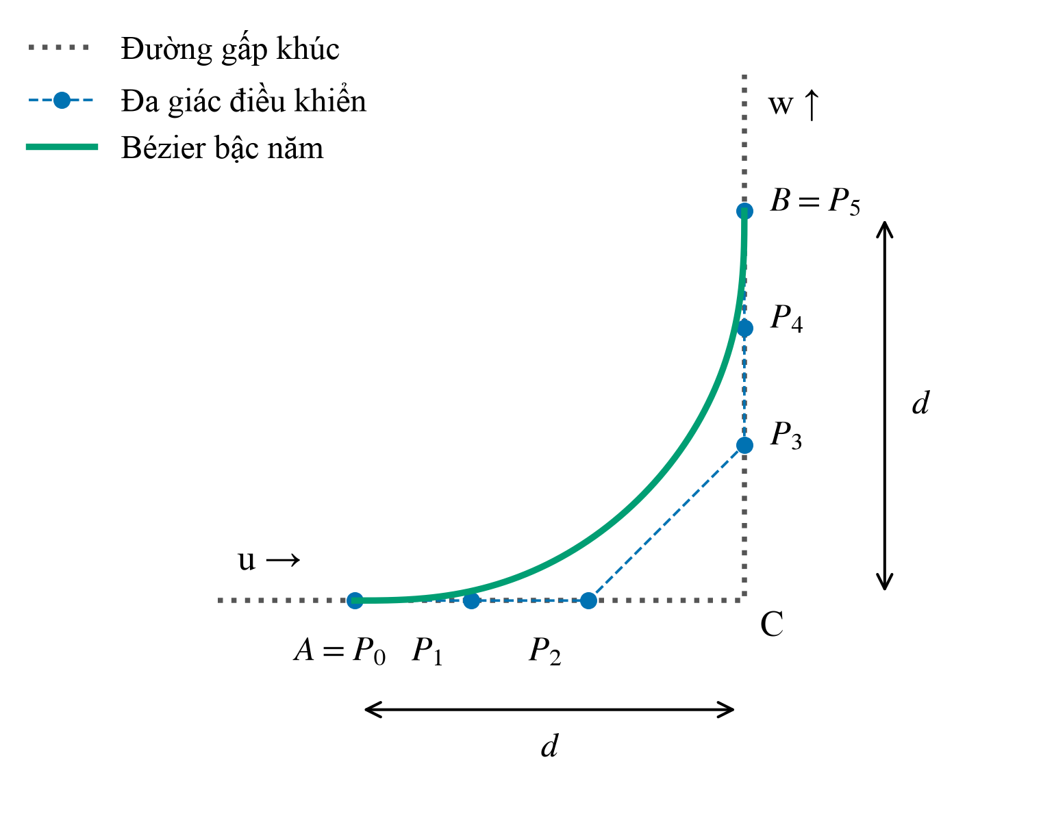
Hình 2. Cấu trúc Bézier bậc năm cho một góc vuông minh họa. P₀ và P₅ nằm trên hai cạnh; ba điểm đầu và ba điểm cuối thẳng hàng theo các tiếp tuyến tương ứng. Hình không biểu diễn một lượt đo cụ thể.
Công thức 3 xác định độ cong κ và tích phân bình phương độ cong E_{κ} theo chiều dài cung. Đại lượng E_{κ} có đơn vị m⁻¹, dùng để đánh giá độ cong trên toàn đoạn xét và không biểu thị năng lượng tiêu thụ của robot. E_{κ} nhỏ hơn không có nghĩa độ cong nhỏ hơn tại mọi điểm. Thuật toán loại các đường có đạo hàm bậc nhất suy biến, giá trị tính toán không hữu hạn hoặc sự đổi dấu độ cong không đáp ứng điều kiện hình dạng.
$κ=\frac{x^{′}y^{″}−y^{′}x^{″}}{(x^{′2}+y^{′2})^{3/2}},E_{κ}=∫κ^{2}ds.$ (3)

C. Ràng buộc chuyển động và kiểm tra va chạm
Với khoảng cách hai bánh b, vận tốc bánh trái và phải là v_{L} = v(1 − bκ/2) và v_{R} = v(1 + bκ/2). Khi robot di chuyển tiến trên đoạn chuyển tiếp, cả hai hệ số 1 ± bκ/2 phải không âm. Quay tại chỗ được xét như một phương án riêng. Công thức 4 kết hợp giới hạn vận tốc thân xe, vận tốc góc, gia tốc ngang và vận tốc bánh. Hai lượt tính toán từ đầu đến cuối đoạn và theo chiều ngược lại tiếp tục áp đặt giới hạn tăng tốc, giảm tốc và chuyển động góc. Đây là thứ tự tính toán, không phải yêu cầu robot di chuyển lùi.
$v≤min\left(v_{max},\frac{ω_{max}}{\left|κ\right|},\sqrt{\frac{a_{lat,max}}{\left|κ\right|}},\frac{v_{wheel,max}}{f_{max}}\right),$
$f_{max}=max\left(\left|1−bκ/2\right|,\left|1+bκ/2\right|\right).$ (4)
Tại đoạn thẳng, các hạng chia cho |κ| trong công thức 4 không tạo thêm giới hạn hữu hạn. Thuật toán kiểm tra cả chi phí tại tâm và đường bao được đặt theo vị trí, hướng của robot. Chi phí tại tâm phản ánh vùng chi phí mở rộng quanh vật cản; kiểm tra đường bao xét thêm kích thước và hướng thân xe. Phép kiểm tra được thực hiện tại các tư thế lấy mẫu nên phụ thuộc độ phân giải bản đồ và khoảng cách lấy mẫu, chưa phải bảo đảm không va chạm liên tục giữa mọi tư thế.

D. Xây dựng và lựa chọn phương án chuyển động tại góc
Hai phương án được so sánh trên cùng đoạn từ vị trí bắt đầu đến vị trí kết thúc xử lý góc. Đoạn chuyển tiếp duy trì chuyển động tiến trong giới hạn của từng bánh. Phương án quay tại chỗ đưa vận tốc tịnh tiến về không rồi thay đổi hướng theo giới hạn quay riêng. Như vậy, thuật toán có thể lựa chọn quay tại chỗ khi đoạn chuyển tiếp không đáp ứng yêu cầu.
PSTMO xét hai chiều dài cắt tại mỗi góc. Chiều dài ưu tiên được chặn bởi hai cạnh kề và giới hạn trên d_{max}. Chiều dài thứ hai dành phần cạnh chung cho góc tiếp theo. Với cạnh dài L và khoảng dự phòng m, phần chiều dài dành cho mỗi đầu là (L − m)/2. Thuật toán bỏ các chiều dài cắt trùng nhau ở độ phân giải tìm kiếm hoặc nhỏ hơn d_{min}. Hai lựa chọn cho phép cân bằng độ rộng chuyển tiếp với khả năng ghép các góc liên tiếp.
Với mỗi chiều dài cắt, thuật toán xét tập α = {0,1; 0,2; 0,3; 0,4; 0,5}. Nếu chưa có đường cong khả thi, thuật toán xét thêm {0,15; 0,25; 0,35; 0,45}, rồi tinh chỉnh α quanh giá trị tốt nhất và loại các giá trị trùng. Bước tìm hình dạng chọn đường cong có tích phân bình phương độ cong nhỏ nhất trong tập khả thi. Tiêu chí này khác với hàm chi phí tổng hợp dùng để lựa chọn phương án chuyển động ở bước sau.
Thời gian của các phương án được tính trên cùng đoạn xử lý góc, với cùng giới hạn vận tốc đầu và cuối có thể đạt được. Gọi T_{min} là thời gian ngắn nhất của các chuyển tiếp khả thi, T_{p} là thời gian quay tại chỗ trên đoạn này và δ_{T} là mức giảm thời gian tối thiểu yêu cầu. Khi quay tại chỗ khả thi, nhánh chuyển tiếp chỉ được mở nếu thỏa công thức 5.
$T_{min}+δ_{T}<T_{p}.$ (5)
Trong nhánh này, thời gian của chuyển tiếp được giữ không vượt T_{min} cộng khoảng thời gian cho phép đã cấu hình và không lớn hơn T_{p} − δ_{T}, bỏ qua dung sai số học. Nếu quay tại chỗ không khả thi, chỉ áp dụng giới hạn so với T_{min}.
Hàm chi phí trong công thức 6 dùng để lựa chọn phương án tại góc. Gọi c_{max} là chi phí bản đồ lớn nhất tại các mẫu tâm và ω_{peak} là trị tuyệt đối vận tốc góc lớn nhất. Các thành phần chuẩn hóa là ρ_{c} = min(1, c_{max}/252), ρ_{ω} = min(1, ω_{peak}/ω_{max}) và ρ_{E} = E_{κ}/(E_{κ} + E_{scale}), lần lượt tương ứng với chi phí vật cản, vận tốc góc và tích phân bình phương độ cong. Ba trọng số có tổng bằng một. Phương án quay tại chỗ nhận chi phí 1 nếu có chuyển tiếp đáp ứng điều kiện thời gian, và 0 nếu không có.
$J=0.15ρ_{c}+0.10ρ_{ω}+0.75ρ_{E}.$ (6)
Nếu không có chuyển tiếp đáp ứng yêu cầu, thuật toán sử dụng phương án quay tại chỗ khả thi. Chuỗi được chọn có thể kết hợp hai dạng chuyển động và được kiểm tra lại sau khi ghép.

E. Lựa chọn chuỗi chuyển tiếp và tạo đường tham chiếu
Gọi Sᵢ là tập phương án khả thi tại góc i; mỗi phương án tương ứng với một trạng thái trong bài toán quy hoạch động. Chuyển tiếp sử dụng chiều dài cắt dᵢ, còn quay tại chỗ sử dụng chiều dài bằng không. Hai phương án liên tiếp tương thích khi tổng chiều dài cắt và khoảng dự phòng m không vượt chiều dài cạnh chung. Với chi phí Jᵢ(k) của phương án k, công thức 7 xác định Fᵢ(k), là tổng chi phí nhỏ nhất đến phương án đó tại góc i. Truy vết từ góc cuối xác định chuỗi phương án được chọn.
$F_{i}(k)=J_{i}(k)+\min_{j∈A_{i}(k)}F_{i−1}(j).$ (7)
Trong công thức 7, Aᵢ(k) = {j: dᵢ₋₁(j) + dᵢ(k) + m ≤ Lᵢ₋₁} là tập phương án tương thích tại góc liền trước. Khi chi phí bằng nhau trong sai số số học, thuật toán ưu tiên chuỗi có ít trạng thái quay tại chỗ hơn. Nếu vẫn bằng nhau, thuật toán chọn theo thứ tự đã xác định của các phương án. Với Kᵢ trạng thái tại lớp i, số phép tính tỷ lệ với ∑Kᵢ₋₁Kᵢ và bộ nhớ truy vết tỷ lệ với ∑Kᵢ. Tính tối ưu áp dụng cho đồ thị các phương án khả thi đã xây dựng.
Sau khi truy vết, các đoạn thẳng, chuyển tiếp và tư thế quay tại chỗ được ghép theo thứ tự đường đi. PSTMO kiểm tra vị trí đầu–cuối, giới hạn chuyển động, đường bao tại các mối nối và hướng cuối. Thuật toán từ chối đường nếu thiếu phương án khả thi, không có chuỗi tương thích hoặc đầu ra không vượt qua toàn bộ kiểm tra.
Hai chiều dài cắt và phép tìm kiếm phân cấp giới hạn số đường cong cần đánh giá nhưng có thể bỏ sót hình dạng khả thi khác. Tính tối ưu chỉ áp dụng cho tập phương án đã xây dựng; đường được chấp nhận chưa bảo đảm robot hoàn thành nhiệm vụ khi thực thi. Phần III đánh giá riêng kết quả chuyển động dưới bộ điều khiển.

III. XÂY DỰNG KỊCH BẢN THỬ NGHIỆM VÀ PHÂN TÍCH

A. Môi trường mô phỏng và thiết kế đánh giá

1) Robot và chuỗi điều hướng
Thử nghiệm sử dụng robot vi sai trong ROS 2 Jazzy, Nav2 và Gazebo. Đường sau hậu xử lý làm tham chiếu cho bộ điều khiển Regulated Pure Pursuit, viết tắt RPP [1]. Lệnh vận tốc đi qua bộ làm mượt vận tốc trước khi robot thực thi; bộ giám sát va chạm hoạt động trong cùng hệ điều hướng. Trong mỗi nhóm tuyến–bộ lập kế hoạch, các phương án dùng chung bản đồ, robot, bộ điều khiển và tiêu chí đích.
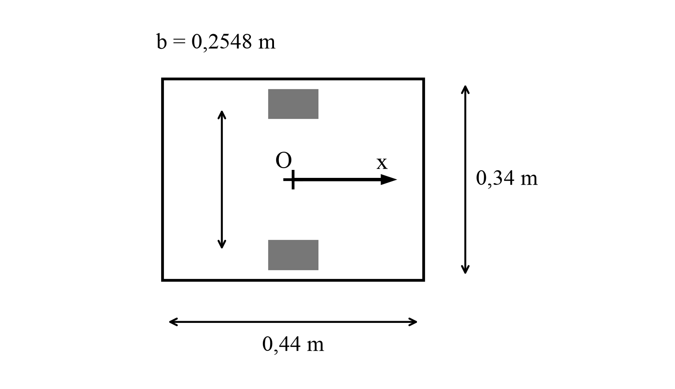
Hình 3. Sơ đồ đường bao chữ nhật và khoảng cách bánh dùng trong mô hình PSTMO. O là gốc biểu diễn đường bao, x hướng về phía trước. Khoảng cách bánh hiệu dụng của mô-đun động lực học được báo riêng trong Bảng I; sơ đồ không phải ảnh chụp robot thực.
Hình 3 và Bảng I phân biệt hai khoảng cách bánh trong mô hình. PSTMO dùng 0,2548 m để kiểm tra động học; mô phỏng dẫn động dùng giá trị hiệu dụng 0,2834 m. Hai thông số được giữ theo cấu hình đã sinh dữ liệu. Sự khác biệt cần được tính đến khi đối chiếu giới hạn vận tốc bánh với đáp ứng chuyển động của robot.
BẢNG I. THAM SỐ ROBOT VÀ GIAO THỨC ĐIỀU HƯỚNG
Đại lượng | Giá trị
Hệ phần mềm | ROS 2 Jazzy, Nav2, Gazebo
Kích thước hình chiếu bằng | 0,44 × 0,34 m
Bán kính bánh dẫn động | 0,0425 m
Khoảng cách bánh trong PSTMO | 0,2548 m
Khoảng cách bánh hiệu dụng trong mô phỏng | 0,2834 m
Độ phân giải bản đồ | 0,05 m/ô
RPP: tần số / khoảng nhìn trước | 20 Hz / 0,50 m
Vận tốc đặt / xoay hướng | 0,30 m/s / 0,25 rad/s
Bộ kiểm tra đích Nav2: vị trí / hướng | 0,06 m / 0,10 rad
Tiêu chí hoàn thành: vị trí / hướng | 0,10 m / 0,15 rad
Tiêu chí dừng: |v| / |ω| | ≤ 0,01 m/s / ≤ 0,02 rad/s

2) Cấu hình PSTMO và tích hợp trong hệ điều hướng
Bảng II trình bày các giá trị cấu hình PSTMO dùng trong khảo sát. Sau các phép kiểm tra đầu ra ở Mục II-E, đường được chuyển tới RPP để tạo lệnh vận tốc bám đường. Thời gian dự đoán tại góc dùng để lựa chọn chuyển tiếp; thời gian thực thi đo toàn nhiệm vụ có phản hồi điều khiển. Hai đại lượng không được dùng thay thế cho nhau.
BẢNG II. CẤU HÌNH PSTMO TRONG NGHIÊN CỨU
Thông số PSTMO | Giá trị
Chiều dài cắt d / tập α ban đầu | 0,02–0,80 m / {0,1; 0,2; 0,3; 0,4; 0,5}
Khoảng cách lấy mẫu kiểm tra / đầu ra | 0,02 / 0,05 m
Ngưỡng góc / khoảng dự phòng | 5° / 0,05 m (tự suy ra)
Mức giảm thời gian tối thiểu / khoảng thời gian cho phép | 0,15 / 10,0 s
Trọng số ρ_{c} / ρ_{ω} / ρ_{E} | 0,15 / 0,10 / 0,75
Hệ số E_{scale} | 1 m⁻¹
Vận tốc thẳng / góc cực đại | 0,30 m/s / 0,80 rad/s
Vận tốc bánh / gia tốc ngang cực đại | 0,36 m/s / 0,18 m/s²
Gia tốc / giảm tốc / gia tốc góc | 0,35 / 0,45 m/s² / 1,20 rad/s²
Tiền xử lý | Loại điểm trùng, xử lý dao động; không rút gọn bằng đường nhìn
Tìm đường cong | Phân cấp theo α với hai chiều dài cắt

Ký hiệu δ_{T} là mức giảm thời gian tối thiểu so với quay tại chỗ. Khoảng thời gian cho phép so với T_{min} được chặn thêm bởi điều kiện tại Mục II-D. Khoảng cách lấy mẫu đường đầu ra khác khoảng cách kiểm tra đường cong; khoảng dự phòng 0,05 m được suy ra từ cấu hình và độ phân giải bản đồ.
RPP sử dụng vận tốc đặt 0,30 m/s và khoảng nhìn trước cố định 0,50 m [1]. Chức năng điều chỉnh vận tốc theo độ cong và chi phí được tắt trong thử nghiệm. Các chức năng kiểm tra va chạm, xoay hướng và giảm tốc gần đích vẫn hoạt động, cùng các giới hạn vận tốc phía sau. Do đó, kết quả phản ánh khả năng bám các đường tham chiếu dưới cấu hình điều khiển chung này.

3) Bản đồ và năm bài toán di chuyển
Hình 4 thể hiện năm tuyến trên bản đồ chiếm chỗ có độ phân giải 0,05 m/ô. Các đường gốc do Theta* tạo được dùng để minh họa vị trí từng tuyến. Bảng III liệt kê tọa độ đầu và đích. R01 chuyển lối qua giao cắt; R02 đi chéo dài; R03 chuyển lối hình chữ U; R04 đi chéo ngược; R05 rẽ từ hành lang ngang vào hành lang dọc.
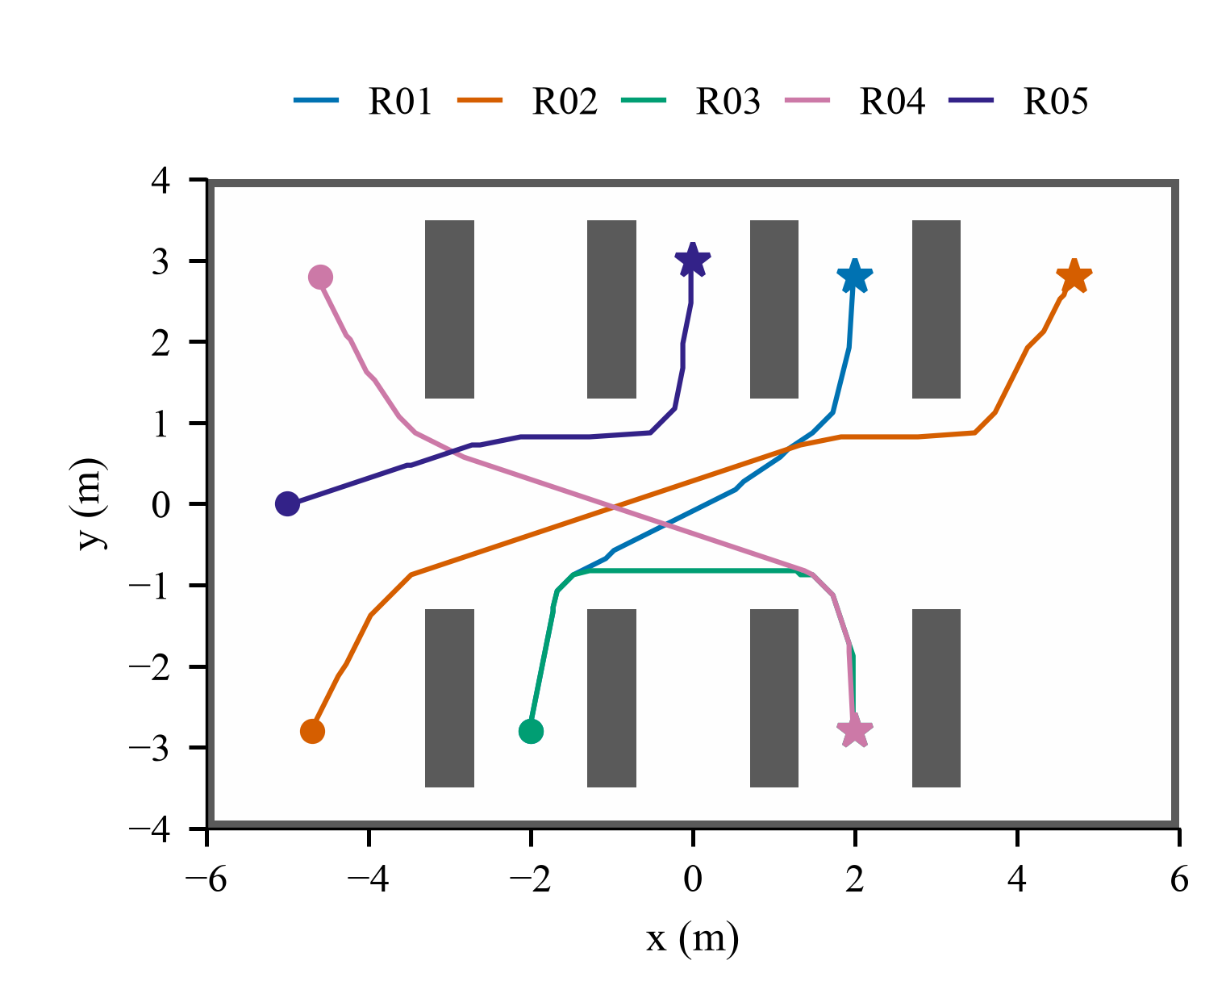
Hình 4. Vị trí năm tuyến trong cùng bản đồ mô phỏng. Mỗi màu là một đường gốc của Theta*; chấm tròn chỉ xuất phát và ngôi sao chỉ đích. Các đường có thể chồng lên nhau trên những hành lang dùng chung.
BẢNG III. TỌA ĐỘ ĐẦU VÀ ĐÍCH TRONG HỆ TỌA ĐỘ BẢN ĐỒ
Tuyến | Xuất phát (x, y) m | Đích (x, y) m
R01 | -2,0; -2,8 | 2,0; 2,8
R02 | -4,7; -2,8 | 4,7; 2,8
R03 | -2,0; -2,8 | 2,0; -2,8
R04 | -4,6; 2,8 | 2,0; -2,8
R05 | -5,0; 0,0 | 0,0; 3,0

Hướng đích của R01–R05 lần lượt là 0,950547 rad, π/2, −π/2, −π/2 và π/2. Tư thế xuất phát của từng lượt được lưu trong hồ sơ thực nghiệm. Cả vị trí và hướng đều tham gia xác định nhiệm vụ. Robot tới gần tọa độ đích vẫn cần đáp ứng sai số hướng và điều kiện dừng để được ghi nhận hoàn thành.
Năm tuyến khảo sát các dạng chuyển hướng trên cùng một bố trí vật cản: R01 xét chuyển lối tại giao cắt; R02 xét hành trình dài với các đoạn gần thẳng; R03 xét chuỗi góc liên tiếp; R04 bổ sung chiều tiếp cận và chuỗi chuyển hướng khác; R05 tập trung chuyển hướng và tiếp cận đích trên tuyến ngắn. Các tuyến dùng chung một số hành lang. R04 khác R02 cả điểm đầu, điểm đích và hình học đường, nên không tạo thành thí nghiệm tách riêng ảnh hưởng của chiều tiếp cận.

4) Bộ lập kế hoạch và các phương án đối chứng
Năm bộ lập kế hoạch gồm NavFn A*, NavFn Dijkstra, Theta*, Smac 2D và Smac Hybrid. Hai cấu hình NavFn tạo đường trên lưới; Theta* bổ sung đường theo hướng tự do. Smac 2D và Smac Hybrid cung cấp thêm các cấu trúc đường đầu vào. Smac Hybrid sử dụng mô hình Dubins, bán kính quay nhỏ nhất 0,35 m và 72 ô hướng; chức năng làm mượt nội bộ được tắt. Giới hạn bán kính này thuộc bộ lập kế hoạch, không thay thế mô hình quay tại chỗ của PSTMO.
Năm phương án gồm đường gốc, Simple, Savitzky–Golay, Constrained và PSTMO. Đường gốc giữ nguyên đầu ra của bộ lập kế hoạch để đối chiếu thay đổi do hậu xử lý. Simple làm mượt lặp; Savitzky–Golay, viết tắt SG trong bảng và hình, dùng bộ lọc bình phương tối thiểu cục bộ [2]; Constrained tối ưu số các thành phần chất lượng đường [3]. Ba đối chứng làm mượt cho phép so sánh các cách xử lý khác nhau dưới cùng bộ điều khiển. Bảng IV trình bày cấu hình từng phương án.
BẢNG IV. CẤU HÌNH CÁC PHƯƠNG ÁN HẬU XỬ LÝ
Phương án | Cấu hình đáng chú ý
Đường gốc | Không hậu xử lý; giữ đường của bộ lập kế hoạch
Simple | Tối đa 1.000 vòng; dung sai 10⁻¹⁰; tinh chỉnh hai lần
SG | Savitzky–Golay; tinh chỉnh hai lần
Constrained | Trọng số làm trơn 200.000; chi phí vật cản 0,015; trọng số khoảng cách và độ cong đều bằng 0; tối đa 70 vòng; hệ số giảm/tăng mẫu 1; giữ hướng đầu–cuối; tắt đi lùi
PSTMO | Tham số trong Bảng II; cùng RPP và đường bao robot

Constrained được thử với trọng số độ cong và bán kính quay nhỏ nhất bằng không. Kết quả vì vậy chỉ đại diện cho cấu hình này. Các phương án dùng chung bản đồ và đường bao robot, nhưng có cơ chế kiểm tra nội bộ khác nhau. Nghiên cứu chưa tối ưu tham số cho từng phương án với cùng giới hạn số lần đánh giá tham số. Các khác biệt này được xem xét khi diễn giải so sánh.

5) Hai bộ dữ liệu và kiểm soát đầu vào
Ma trận khảo sát gồm 125 lượt, tương ứng 5 tuyến × 5 bộ lập kế hoạch × 5 phương án. Mỗi tổ hợp được thực thi một lần. Hình và chỉ số được lấy từ cùng bản ghi thực thi. Mã kiểm tra của đường gốc được đối chiếu trong từng nhóm để xác nhận các phương án nhận cùng đầu vào hình học.
Ma trận 125 lượt được dùng để phân tích mô tả theo tuyến và bộ lập kế hoạch. Năm bộ lập kế hoạch tạo năm đầu vào khác nhau, không phải năm lần lặp của một đầu vào. Do đó, các bảng theo tuyến báo trung bình mô tả, không gán khoảng tin cậy từ việc gộp các bộ lập kế hoạch.
Một lượt cho mỗi tổ hợp chưa xác định được biến thiên khi thực thi lại cùng nhiệm vụ. Vì vậy, bộ kiểm chứng lặp đánh giá mức độ duy trì của chênh lệch hiệu năng khi giữ cố định đầu vào và cấu hình. Constrained cung cấp đối chứng tối ưu số trong cùng Nav2 để đối chiếu với cách xây dựng và lựa chọn chuỗi chuyển tiếp của PSTMO. Phạm vi lặp chỉ gồm hai phương án này, không thay thế so sánh đủ năm phương án hoặc xác lập ưu thế so với các đối chứng còn lại.
Bộ kiểm chứng lặp gồm 250 lượt PSTMO và Constrained: 5 tuyến × 5 bộ lập kế hoạch × 2 phương án × 5 lần lặp. Bộ này dùng một phiên bản phần mềm và cấu hình cố định. Mỗi lượt khởi động mới hệ thống; bốn tiến trình chạy trong các miền ROS và phân vùng Gazebo tách biệt. Các lần lặp đo biến thiên thực thi với đầu vào cố định, không khảo sát nhiều giá trị khởi tạo của bộ sinh số giả ngẫu nhiên. Kết quả được phân tích riêng tại Mục III-H.

6) Tiêu chí hoàn thành và xử lý lỗi
Một lượt đạt khi tác vụ điều hướng thành công, sai số vị trí không vượt 0,10 m và sai số hướng không vượt 0,15 rad. Robot đồng thời phải dừng với |v| ≤ 0,01 m/s và |ω| ≤ 0,02 rad/s. Điều kiện dừng được kiểm tra qua ba vòng quan sát liên tiếp trong thời gian chờ tối đa 3 s. Sai số được tính từ trạng thái mô phỏng. Dung sai đánh giá sau thực thi được phân biệt với dung sai bộ kiểm tra đích Nav2 trong Bảng I.
Các lượt không hoàn thành nhiệm vụ được giữ trong mẫu số tính tỷ lệ thành công. Chính sách thử lại chỉ áp dụng cho lỗi khởi tạo hạ tầng. Bộ kiểm chứng lặp có 14 lượt cần ít nhất một lần thử lại loại này; hồ sơ lưu riêng các lần gián đoạn và kết quả đã chốt. Các lượt thất bại sau khi thực thi không được chạy lại để thay kết quả.
Phân tích ghép cặp các chỉ số liên tục chỉ sử dụng các cặp mà cả hai phương án đều đạt. Các lượt còn lại được báo riêng bằng trạng thái kết thúc và sai số đích. Quy tắc này phân biệt thời gian hoàn thành với thời gian bị hủy trước đích. Mỗi bảng và phép so sánh đều nêu rõ tập lượt được sử dụng.

7) Chỉ số đo và cách diễn giải
Toàn bộ 125 bản ghi có đủ đường tham chiếu, quỹ đạo thực thi, độ giật và chuỗi trạng thái. Các chỉ số của cùng lượt được trích từ cùng bản ghi. Quỹ đạo thực thi được lấy mẫu lại theo chiều dài cung với bước 0,05 m, rồi làm mượt bằng trung bình trượt đối xứng với hai mẫu mỗi phía, giữ hai đầu đường. Quy trình này được áp dụng thống nhất trước khi tính RMSE và tích phân bình phương độ cong của quỹ đạo thực thi.
Chiều dài đường tham chiếu L là tổng khoảng cách giữa các điểm đầu ra. Quãng đường thực thi D được tính từ các vị trí robot trước bước xử lý quỹ đạo. Ký hiệu E_{κ,ref} và E_{κ,exec} lần lượt chỉ tích phân bình phương độ cong của đường tham chiếu và quỹ đạo thực thi đã xử lý. Mức giảm E_{κ,ref} không mặc nhiên dẫn đến mức giảm tương ứng của E_{κ,exec}.
Giá trị xấp xỉ của tích phân bình phương độ cong được tính từ các bộ ba điểm liên tiếp. Với độ dài ba cạnh a, b, c và diện tích tam giác có dấu A, độ cong mẫu bằng 4A/(abc). Mỗi giá trị κ² được nhân với nửa tổng chiều dài hai cạnh kề rồi cộng trên toàn đường; các bộ ba suy biến được bỏ qua theo ngưỡng số học. Độ cong cực đại κ_{max} là cực đại trị tuyệt đối độ cong ước lượng trên các điểm đầu ra chưa lấy mẫu lại. Các chỉ số này phụ thuộc mật độ điểm.
Để kiểm tra ảnh hưởng lấy mẫu, phần tịnh tiến của đường tham chiếu được tách tại các tư thế quay tại chỗ và lấy mẫu lại với bước 0,05 m, cho các chỉ số κ_{t,max} và E_{κ,t}. Dấu quay tại chỗ được nhận diện khi dịch chuyển không quá 0,0001 m và thay đổi hướng ít nhất 5°. Đây là dấu trong đường tham chiếu, không phải số lần robot thực sự xoay khi điều khiển.
Sai số bám đường là khoảng cách nhỏ nhất từ vị trí xₖ trên quỹ đạo thực thi đã xử lý đến các đoạn của đường tham chiếu P. Với N vị trí, căn trung bình bình phương sai số, viết tắt RMSE, được xác định trong công thức 8. Mỗi phương án dùng đường tham chiếu riêng; RMSE phản ánh khả năng bám đường, không phải sai số định vị.
$e_{RMSE}=\sqrt{\frac{1}{N}\sum_{k=1}^{N}{dist(x_{k},P)^{2}}}.$ (8)
Sai số bám cực đại e_{max} dùng cùng phép đo khoảng cách và quỹ đạo đã xử lý như RMSE. Sai số cuối e_{p} và e_{ψ} lần lượt là khoảng cách tới vị trí đích và trị tuyệt đối sai lệch hướng đã quy về [0; π], tính từ trạng thái cuối của mô phỏng. Sai số cuối phản ánh kết quả dừng tại đích, khác với sai số bám trên hành trình.
Thời gian thực thi T được đo bằng đồng hồ mô phỏng, gồm thời gian điều hướng và thời gian chờ robot dừng. Thời lượng hậu xử lý do tác vụ làm mượt Nav2 trả về, được tính bằng đồng hồ của nút phần mềm [4]. Khi dùng thời gian mô phỏng, đại lượng này không phải thời gian CPU hoặc thời gian thực độc lập của máy tính.
Khoảng hở c là khoảng cách nhỏ nhất giữa đường bao đã định hướng và vật cản trên bản đồ tĩnh. Phép đo trên đường tham chiếu nội suy tư thế với bước tịnh tiến 0,05 m và bước hướng 5°. Đường bao được lấy mẫu với bước không quá 0,025 m; trường khoảng cách được hiệu chỉnh nửa đường chéo ô. Ô chưa biết và ô có mức chiếm chỗ từ 65 trở lên được xem là vật cản. Độ phân giải bản đồ giới hạn cách diễn giải những chênh lệch khoảng hở rất nhỏ.
Phân vị 95% của trị tuyệt đối độ giật tịnh tiến mô tả biến thiên gia tốc. Độ giật được ước lượng từ chuỗi vận tốc mô phỏng bằng sai phân và phụ thuộc nhịp lấy mẫu. Vận tốc bánh tương đương được suy từ v ± bω/2 với b = 0,2548 m; gia tốc ngang là |vω|. Gia tốc và độ giật dùng bước thời gian hợp lệ từ 0,0001 đến 0,5 s. Cực đại chỉ mô tả các mẫu đã ghi, chưa chứng minh ràng buộc liên tục giữa các mẫu. Hệ thống còn ghi số lần giám sát va chạm can thiệp và số mẫu đường bao va chạm; chưa đo điện năng, rung tải hàng hoặc lực tiếp xúc.
Các chỉ số hình học dùng toàn bộ 25 đường của mỗi phương án; trung bình thực thi dùng tập lượt đạt và ghi rõ mẫu số. So sánh ghép cặp chỉ dùng các lượt cùng đầu vào mà cả hai phương án đạt. Trong phân tích bộ lặp, thời gian, RMSE và E_{κ,exec} là ba chỉ số chính được hiệu chỉnh đa kiểm định; các chỉ số còn lại bổ sung thông tin về đánh đổi. Phương pháp thống kê được trình bày tại Mục III-H.

B. R01 Chuyển lối tại giao cắt

1) Mục tiêu và hình học của tuyến
R01 chuyển từ hành lang phía dưới tại x = −2 m sang hành lang phía trên tại x = 2 m qua hành lang ngang. Tuyến này khảo sát các mối nối giữa đoạn thẳng và vùng rẽ, nơi đường theo lưới có thể chứa nhiều đoạn ngắn với độ cong cục bộ lớn.
Hình 5 so sánh năm đường tham chiếu của Theta*, bộ lập kế hoạch dùng thống nhất trong các hình R01–R05. Vùng phóng to được chọn tại điểm trên đường PSTMO cách xa nhất các đỉnh đường gốc. Đây là quy tắc minh họa khác biệt hình học, không phải lựa chọn theo mức cải thiện thực thi.
BẢNG V. KẾT QUẢ MÔ TẢ R01 TRÊN NĂM BỘ LẬP KẾ HOẠCH
Phương án | Đạt | T (s) | e (mm) | E_{κ,ref} (m⁻¹) | c (cm)
Đường gốc | 5/5 | 43,50 | 22,7 | 146,25 | 19,4
Simple | 5/5 | 41,49 | 23,2 | 13,91 | 21,4
SG | 5/5 | 42,88 | 25,3 | 35,65 | 20,9
Constrained | 5/5 | 43,21 | 24,4 | 18,62 | 23,5
PSTMO | 5/5 | 39,74 | 21,9 | 2,38 | 15,7

T và e là trung bình các lượt đạt; E_{κ,ref} và c lấy trên năm đường tham chiếu. E_{κ,ref} có đơn vị m⁻¹; c là trung bình của khoảng hở nhỏ nhất từng đường, không phải khoảng hở nhỏ nhất của cả nhóm. SG viết tắt Savitzky–Golay.
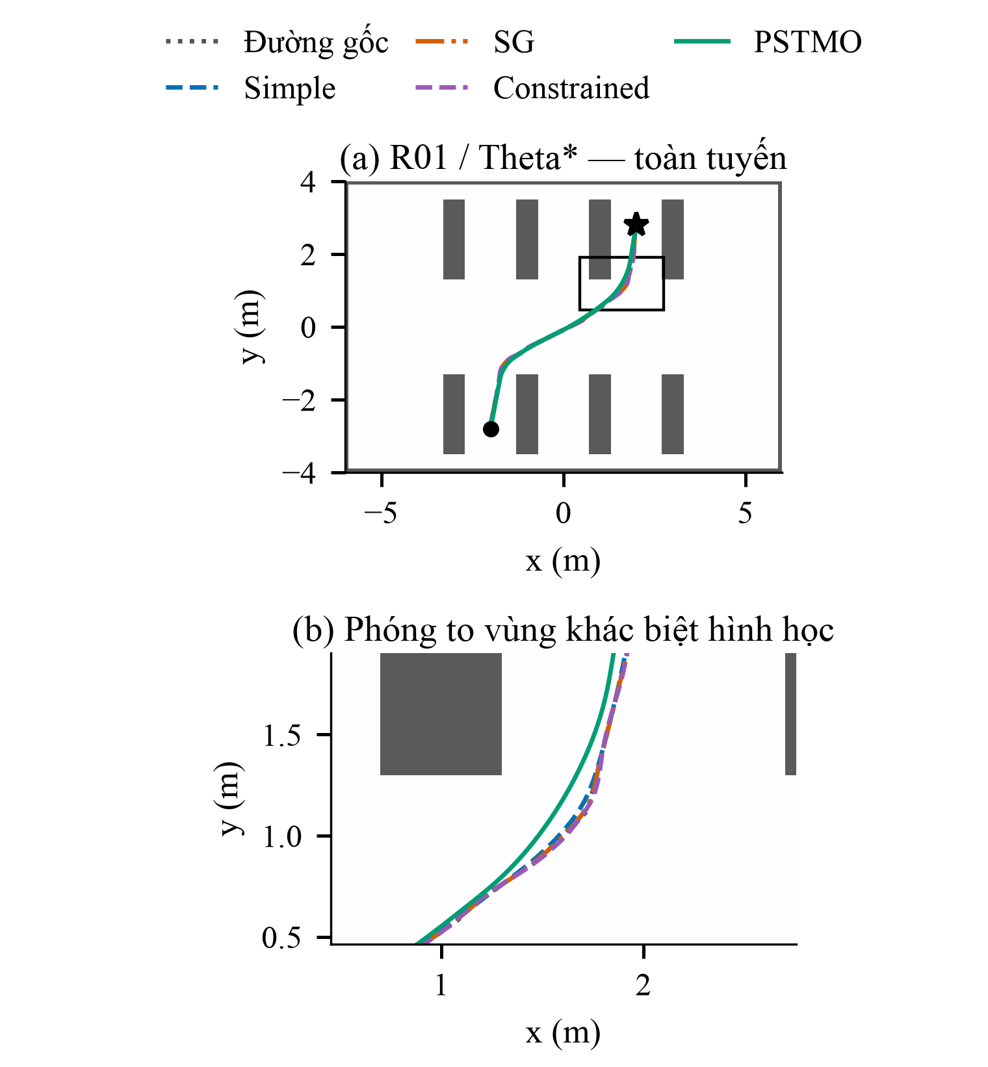
Hình 5. R01 với Theta*: (a) đường tham chiếu trên toàn tuyến; (b) vùng phóng to. Cùng màu và kiểu nét được dùng xuyên suốt các tuyến. Đây là đường tham chiếu, không phải quỹ đạo thực thi của robot.

2) Hình học đường và kết quả thực thi
Bảng V cho thấy cả 25 lượt R01 đều hoàn thành. PSTMO có thời gian trung bình 39,74 s, trong khi đường gốc có giá trị 43,50 s. Simple đạt 41,49 s, Savitzky–Golay đạt 42,88 s và Constrained đạt 43,21 s. RMSE của PSTMO là 21,9 mm, so với 24,4 mm của Constrained. PSTMO có thời gian và RMSE trung bình thấp hơn Constrained trên tuyến này.
Tích phân bình phương độ cong của đường tham chiếu PSTMO là 2,38 m⁻¹; các giá trị tương ứng của Constrained và đường gốc là 18,62 m⁻¹ và 146,25 m⁻¹. Kết quả xác nhận thay đổi hình học rõ rệt, trong khi mức giảm thời gian nhỏ hơn về tỷ lệ. Hình 6 đối chiếu trực tiếp thời gian và RMSE theo từng bộ lập kế hoạch. Cách so sánh này cho phép đánh giá phần thay đổi hình học đi kèm thay đổi thực thi.
BẢNG VI. CHIỀU DÀI, ĐỘ CONG CỰC ĐẠI VÀ CHỈ SỐ BỔ SUNG TẠI R01
Phương án | L (m) | κ_{max} (m⁻¹) | D (m) | e_{max} (mm) | τ (ms)
Đường gốc | 7,711 | 24,46 | 7,566 | 62,8 | 0,0
Simple | 7,640 | 10,13 | 7,526 | 57,4 | 0,6
SG | 7,688 | 16,88 | 7,559 | 63,1 | 0,0
Constrained | 7,703 | 9,82 | 7,570 | 68,2 | 25,8
PSTMO | 7,541 | 2,03 | 7,464 | 53,3 | 102,0

L: chiều dài đường tham chiếu; κ_{max}: độ cong tuyệt đối cực đại chưa lấy mẫu lại; D: quãng đường thực thi; e_{max}: sai số bám đường cực đại; τ: thời lượng hậu xử lý. L, κ_{max} và τ dùng năm lượt; D và e_{max} chỉ dùng lượt đạt.
Bảng VI cho thấy PSTMO có chiều dài tham chiếu và quãng đường thực thi thấp nhất. Độ cong cực đại 2,03 m⁻¹ thấp hơn cả bốn đối chứng; sai số bám cực đại 53,3 mm cũng thấp nhất. Các thay đổi này cùng xuất hiện, nên chưa thể quy riêng mức giảm thời gian cho độ cong.
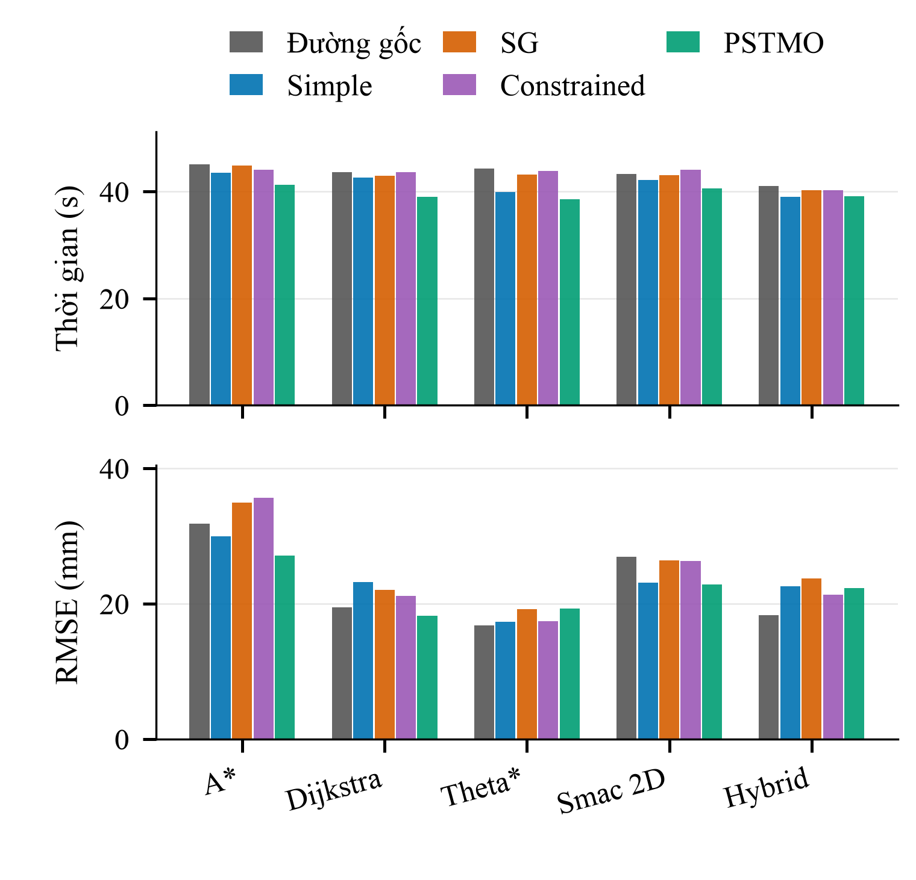
Hình 6. R01: thời gian thực thi và RMSE của đủ năm phương án trên từng bộ lập kế hoạch. Các cột là một lượt thực thi, không phải trung bình nhiều lần lặp; không vẽ thanh sai số.
Theo thứ tự đường gốc, Simple, Savitzky–Golay, Constrained và PSTMO, E_{κ,exec} lần lượt là 2,659; 2,208; 2,517; 2,673; 1,613 m⁻¹; phân vị 95% của trị tuyệt đối độ giật lần lượt là 2,521; 2,428; 2,404; 2,471; 2,485 m/s³. PSTMO có E_{κ,exec} thấp nhất nhưng độ giật cao hơn cả ba đối chứng làm mượt. Như vậy, cải thiện hình học thực thi chưa đi kèm giảm tương ứng biến thiên gia tốc.

3) Đánh đổi khoảng hở và diễn giải
Trong năm cặp theo bộ lập kế hoạch, PSTMO nhanh hơn đường gốc, Savitzky–Golay và Constrained ở cả năm cặp; nhanh hơn Simple ở bốn cặp. Tuy nhiên, so sánh ghép cặp cho thấy RMSE tăng so với Constrained khi dùng Theta* và Smac Hybrid, lần lượt 1,87 và 0,97 mm. Như vậy, lợi thế thời gian nhất quán hơn lợi thế bám đường ở R01.
Khoảng hở nhỏ nhất trung bình của PSTMO là 15,7 cm, so với 23,5 cm của Constrained. Đường có tích phân bình phương độ cong thấp hơn nhưng sử dụng phần hành lang gần vật cản hơn. Đây là đánh đổi hình học quan sát được; mức đóng góp của từng trọng số mục tiêu chưa được tách riêng.
Thời lượng hậu xử lý của PSTMO ở R01 khoảng 0,102 s, so với 0,026 s của Constrained. Lợi ích thời gian thực thi đi kèm chi phí hậu xử lý cao hơn. Hai đại lượng có phạm vi đo riêng theo Mục III-A, nên không lấy hiệu trực tiếp để xác định mức giảm độ trễ toàn hệ thống.
Sai số vị trí cuối trung bình của năm phương án theo thứ tự trên là 35,7; 36,1; 37,0; 33,6; 32,5 mm; sai số hướng tương ứng là 0,075; 0,083; 0,072; 0,076; 0,079 rad, chỉ tính các lượt đạt. PSTMO có sai số vị trí thấp nhất nhưng sai số hướng không thấp nhất. R01 vì vậy cho thấy lợi ích về thời gian, bám đường và vị trí dừng, đi kèm khoảng hở nhỏ hơn; chưa có ưu thế đồng thời trên mọi tiêu chí.

C. R02 Di chuyển chéo dài

1) Tác động của chiều dài và các đoạn thẳng
R02 nối (−4,7; −2,8) m với (4,7; 2,8) m qua hành lang ngang, gồm các đoạn gần thẳng dài hơn R01. Tuyến này khảo sát hiệu quả hậu xử lý khi chuyển hướng chỉ chiếm một phần hành trình; thời gian toàn nhiệm vụ còn bao gồm di chuyển thẳng và tiếp cận đích.
Hình 7 cho thấy các đường gần chồng lên nhau trên toàn tuyến nhưng tách nhau tại vùng chuyển hướng. Vì khác biệt hình học tập trung cục bộ, Bảng VII và Hình 8 được dùng để đối chiếu với kết quả thực thi trên cả năm bộ lập kế hoạch.
BẢNG VII. KẾT QUẢ MÔ TẢ R02 TRÊN NĂM BỘ LẬP KẾ HOẠCH
Phương án | Đạt | T (s) | e (mm) | E_{κ,ref} (m⁻¹) | c (cm)
Đường gốc | 5/5 | 59,57 | 21,3 | 192,21 | 19,5
Simple | 5/5 | 56,40 | 21,1 | 5,76 | 23,3
SG | 5/5 | 58,37 | 19,9 | 20,86 | 22,6
Constrained | 5/5 | 59,06 | 21,7 | 36,48 | 22,9
PSTMO | 5/5 | 55,39 | 24,2 | 2,48 | 19,3

T và e lấy trên lượt đạt; E_{κ,ref} và c lấy trên đường tham chiếu. Cả 25 lượt R02 đều đạt. Các giá trị c là trung bình của cực tiểu từng đường.
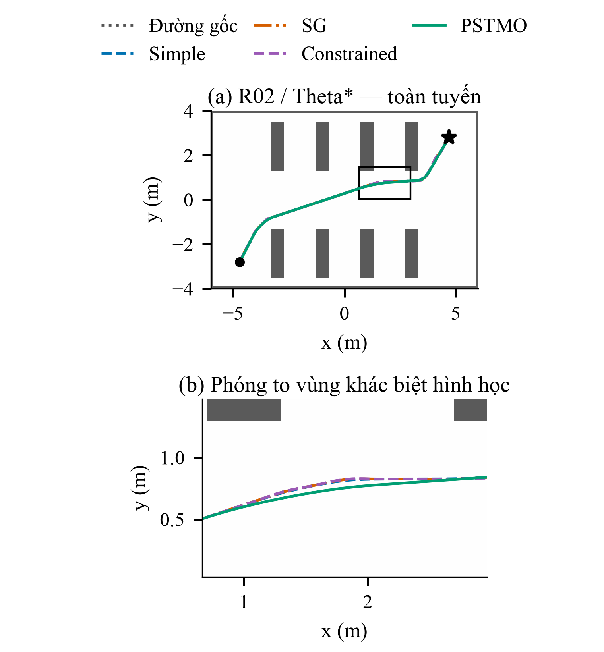
Hình 7. R02 với Theta*: đường tham chiếu toàn tuyến và vùng phóng to theo cùng quy tắc chọn vùng như R01. Trục tọa độ có đơn vị mét; tỷ lệ hiển thị toàn tuyến và vùng phóng to khác nhau.

2) Hiệu quả thời gian không đồng nghĩa cải thiện mọi chỉ số
PSTMO đạt thời gian trung bình 55,39 s, thấp nhất trong năm phương án ở R02. Đường gốc đạt 59,57 s, Savitzky–Golay 58,37 s và Constrained 59,06 s. Simple đạt 56,40 s, gần PSTMO hơn các đối chứng còn lại. Vì vậy, phần lợi ích bổ sung so với Simple nhỏ hơn lợi ích so với đường chưa xử lý.
Tuy nhiên, RMSE trung bình của PSTMO là 24,2 mm, trong khi đường gốc là 21,3 mm; ba đối chứng làm mượt cũng có RMSE thấp hơn PSTMO. Simple, Savitzky–Golay và Constrained lần lượt đạt 21,1; 19,9 và 21,7 mm. Tích phân bình phương độ cong của đường tham chiếu PSTMO là 2,48 m⁻¹. Trường hợp này cho thấy giảm tích phân bình phương độ cong chưa bảo đảm giảm sai số bám đường dưới cấu hình RPP đã dùng.
BẢNG VIII. CHIỀU DÀI, ĐỘ CONG CỰC ĐẠI VÀ CHỈ SỐ BỔ SUNG TẠI R02
Phương án | L (m) | κ_{max} (m⁻¹) | D (m) | e_{max} (mm) | τ (ms)
Đường gốc | 11,970 | 20,97 | 11,847 | 58,7 | 0,0
Simple | 11,888 | 2,91 | 11,810 | 49,1 | 1,2
SG | 11,934 | 6,89 | 11,841 | 53,5 | 0,0
Constrained | 11,957 | 10,27 | 11,846 | 58,7 | 30,0
PSTMO | 11,816 | 2,07 | 11,763 | 51,5 | 114,0

Ký hiệu như Bảng VI. L, κ_{max} và τ dùng năm lượt; D và e_{max} chỉ dùng lượt đạt.
Trong Bảng VIII, PSTMO có đường tham chiếu và quãng đường thực thi ngắn nhất. Tuy nhiên, sai số cực đại 51,5 mm vẫn cao hơn Simple, 49,1 mm. Vì vậy, đường ngắn hơn và độ cong cực đại thấp hơn chưa đồng nghĩa bám đường chính xác hơn.
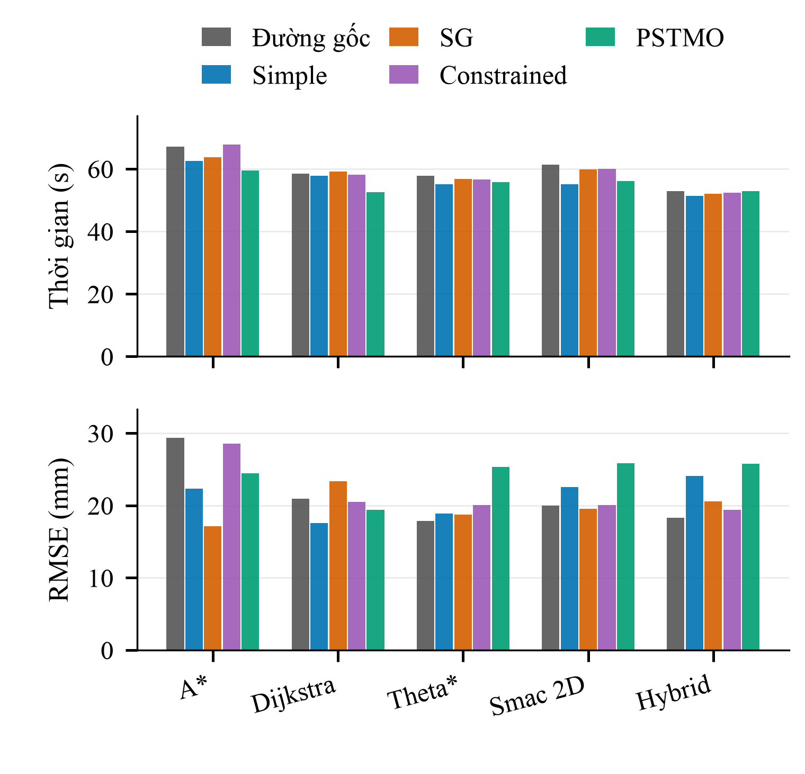
Hình 8. R02: thời gian và RMSE theo bộ lập kế hoạch. Sự khác biệt giữa hai hàng chỉ số cho phép nhận diện trường hợp nhanh hơn nhưng bám đường kém hơn; không suy ra ưu thế toàn diện từ một hàng duy nhất.
So sánh theo bộ lập kế hoạch cho thấy PSTMO nhanh hơn Constrained ở bốn trong năm cặp. Mức giảm lớn nhất là 8,32 s với NavFn A*, trong khi Smac Hybrid chậm hơn 0,49 s. RMSE tăng với Theta*, Smac 2D và Smac Hybrid. Khi so với Simple, PSTMO chỉ nhanh hơn ở 2/5 cặp dù thời gian trung bình thấp hơn; RMSE cao hơn ở cả năm cặp. Như vậy, thời gian trung bình thấp hơn không đồng nghĩa nhanh hơn trên đa số đầu vào.
Theo thứ tự đường gốc, Simple, Savitzky–Golay, Constrained và PSTMO, E_{κ,exec} lần lượt là 2,976; 2,020; 2,761; 2,913; 1,536 m⁻¹; phân vị 95% của trị tuyệt đối độ giật lần lượt là 2,349; 2,157; 2,294; 2,276; 2,120 m/s³. PSTMO có E_{κ,exec} và độ giật thấp nhất, trong khi RMSE cao nhất. Các chỉ số phản ánh những khía cạnh khác nhau; chuyển động có độ giật thấp hơn vẫn có thể lệch xa đường tham chiếu hơn.

3) Khoảng hở và ý nghĩa vận hành
Khoảng hở nhỏ nhất trung bình của PSTMO là 19,3 cm, so với 22,9 cm của Constrained. Mức giảm khoảng hở đi cùng giảm thời gian nhưng tăng RMSE. Khi lựa chọn phương án cho hành lang hẹp, cần đối chiếu cả khoảng hở và sai số bám đường. Trong thử nghiệm này, phép kiểm tra đường tham chiếu không phát hiện mẫu đường bao giao cắt vật cản.
Tại R02, PSTMO giảm thời gian trung bình nhưng tăng RMSE so với cả bốn đối chứng. Do đó, kết quả chưa hỗ trợ lựa chọn PSTMO nếu yêu cầu ưu tiên là sai số bám đường trung bình nhỏ nhất. Dữ liệu chưa tách được ảnh hưởng riêng của hình dạng đường và đáp ứng điều khiển.
Sai số vị trí cuối trung bình của năm phương án theo thứ tự trên là 37,1; 36,4; 37,5; 42,4; 37,0 mm; sai số hướng tương ứng là 0,086; 0,081; 0,083; 0,074; 0,083 rad, chỉ tính các lượt đạt. PSTMO gần Simple về sai số vị trí nhưng có sai số hướng lớn hơn Constrained. Sai số cuối và RMSE phản ánh hai khía cạnh khác nhau. Trên R02, thời gian trung bình giảm nhưng sai số bám đường trung bình tăng.

D. R03 Chuyển lối hình chữ U

1) Chuỗi góc liên tiếp và khả năng tương thích
R03 bắt đầu tại (−2,0; −2,8) m và kết thúc tại (2,0; −2,8) m, với hướng đích −π/2. Robot đi vào hệ hành lang rồi trở về hàng ngang xuất phát ở một lối khác. Các góc rẽ liên tiếp dùng chung chiều dài của những đoạn nối. Vì vậy, tăng chiều dài cắt ở một góc có thể hạn chế lựa chọn tại góc kế tiếp.
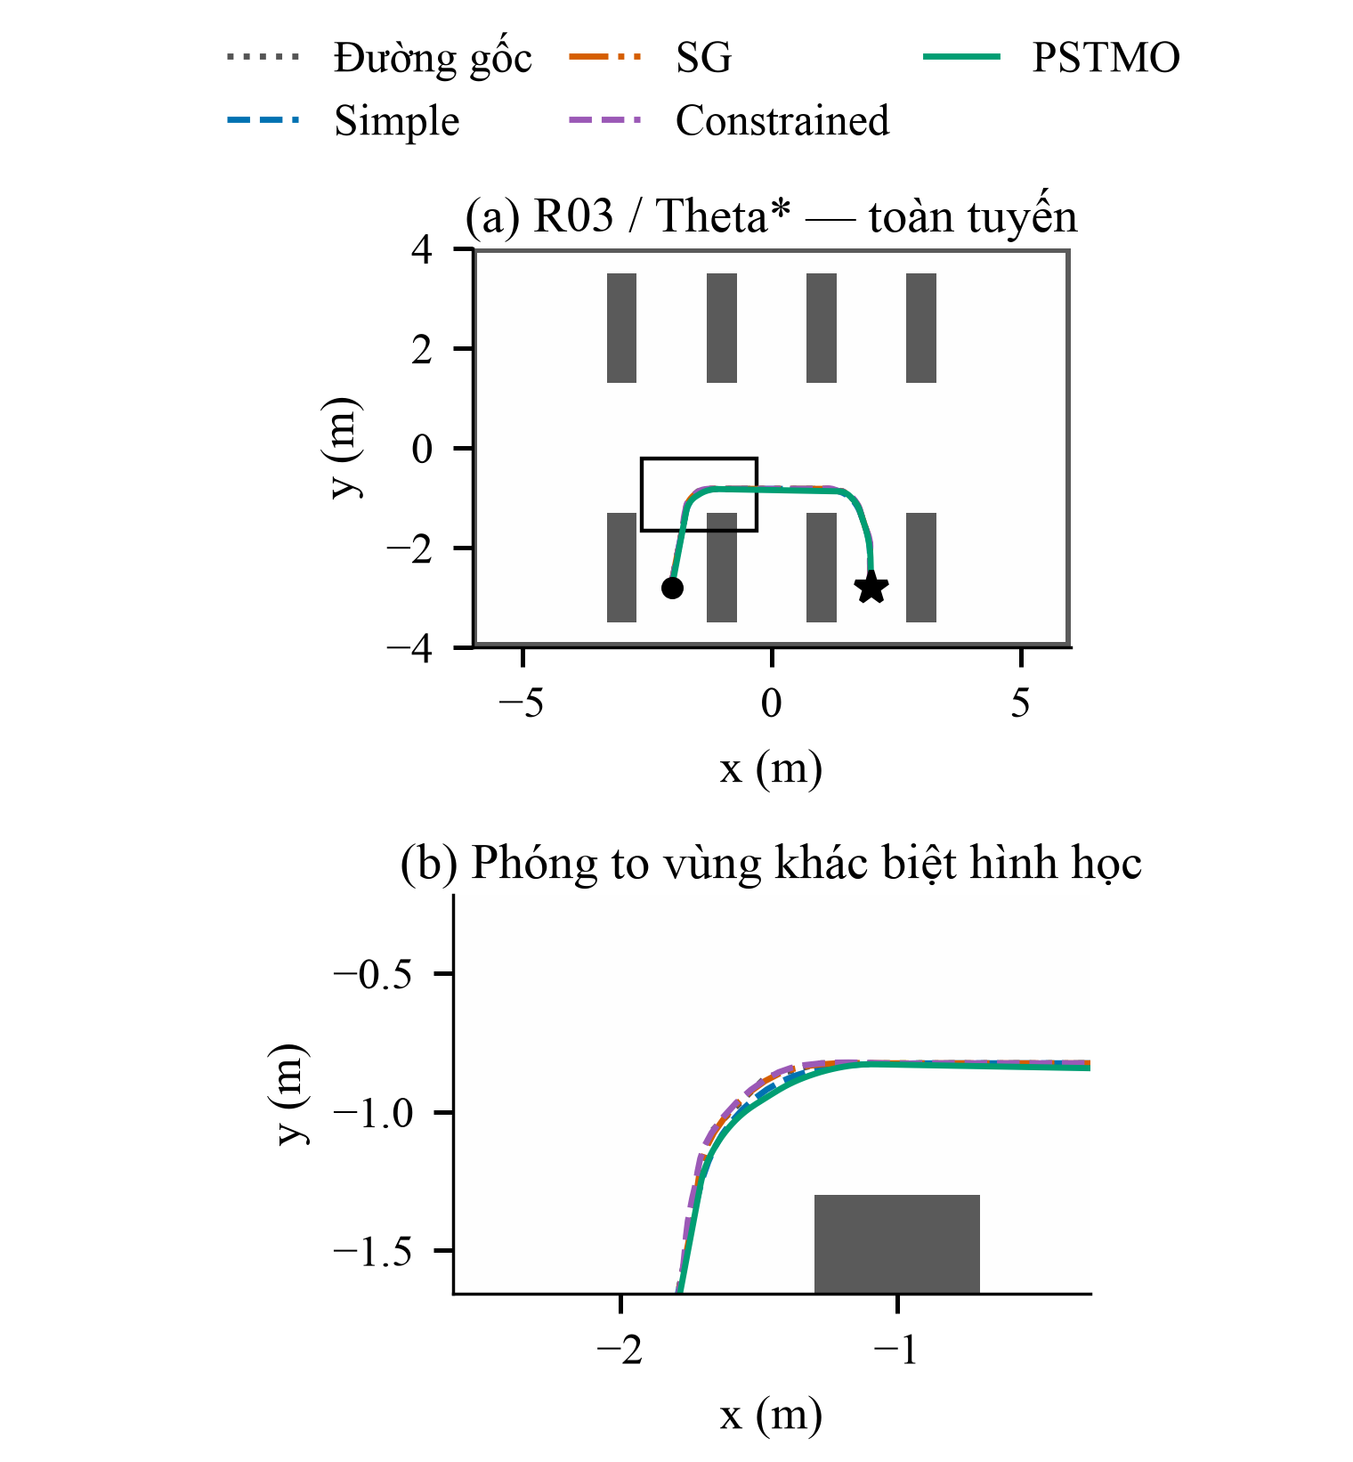
Hình 9. R03 với Theta*: đường chữ U và vùng chuyển hướng được phóng to. Hình biểu diễn một bộ lập kế hoạch cố định; trường hợp không đạt ở tuyến này thuộc Smac Hybrid và được báo riêng.
Hình 9 minh họa việc ghép các chuyển tiếp liên tiếp trên đường chữ U của Theta*. Kết quả thuộc toàn bộ PSTMO; chưa thể quy riêng cho quy hoạch động vì chưa có thí nghiệm loại bỏ thành phần.
BẢNG IX. KẾT QUẢ MÔ TẢ R03 TRÊN NĂM BỘ LẬP KẾ HOẠCH
Phương án | Đạt | T (s) | e (mm) | E_{κ,ref} (m⁻¹) | c (cm)
Đường gốc | 5/5 | 43,69 | 30,1 | 111,06 | 16,5
Simple | 5/5 | 42,34 | 27,0 | 5,78 | 19,6
SG | 5/5 | 43,68 | 27,6 | 16,54 | 19,8
Constrained | 5/5 | 44,15 | 29,0 | 22,93 | 21,4
PSTMO | 4/5 | 41,94 | 27,2 | 5,47 | 18,8

PSTMO có 4/5 lượt đạt; các phương án còn lại có 5/5. T và e của PSTMO chỉ lấy trên bốn lượt đạt. E_{κ,ref} và c vẫn lấy trên đủ năm đường; không diễn giải chênh lệch T giữa các trung bình này như một ước lượng ghép cặp.

2) Thời gian thực thi và trường hợp không đạt dung sai đích
Bảng IX ghi nhận PSTMO đạt 4/5 lượt, trong khi các phương án còn lại đạt 5/5. Thời gian trung bình của các lượt PSTMO đạt là 41,94 s; Simple đạt 42,34 s và Constrained 44,15 s. Các trung bình này dùng số lượt khác nhau. Vì vậy, so sánh ghép cặp với PSTMO chỉ dùng bốn đầu vào có cả hai phương án đạt; lượt Smac Hybrid được giữ trong tỷ lệ thành công. Bảng X bổ sung chỉ số hình học và thực thi của cả năm phương án.
Lượt PSTMO với Smac Hybrid hoàn tất tác vụ điều hướng nhưng có sai số vị trí cuối 0,102385 m. Giá trị này vượt ngưỡng 0,10 m khoảng 2,385 mm, nên lượt được phân loại không đạt. Hình 10 đánh dấu riêng kết quả này. Việc báo đồng thời trạng thái và sai số cho thấy mức vượt ngưỡng cụ thể, thay vì chỉ ghi một nhãn thất bại.
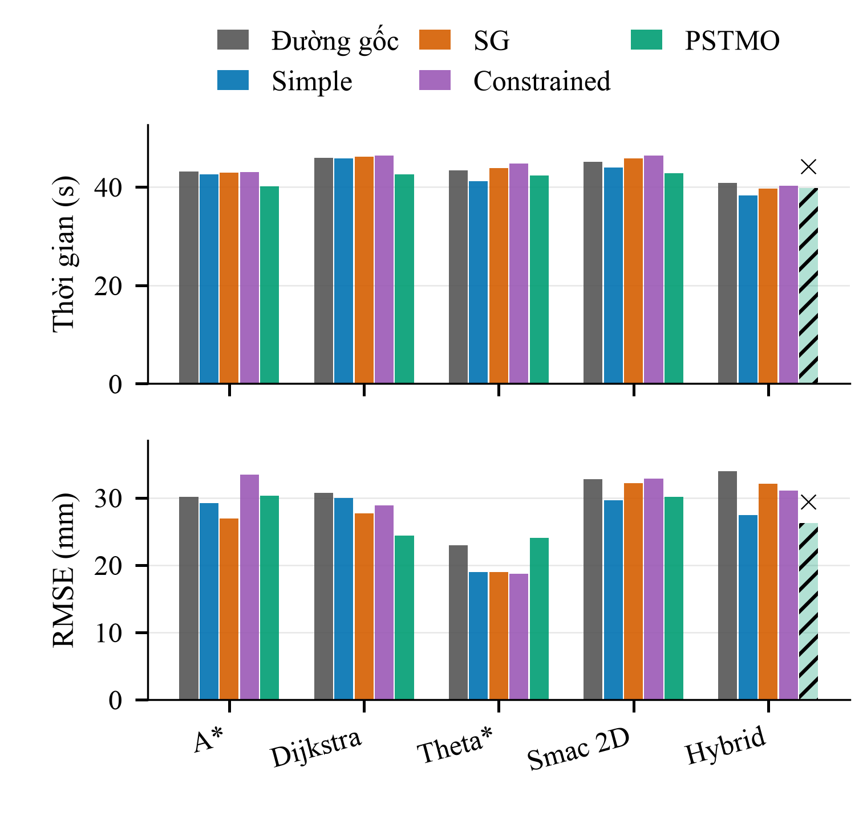
Hình 10. R03: cột gạch và dấu × đánh dấu PSTMO/Smac Hybrid không đạt. Giá trị ghi ở cột đó chỉ mô tả trạng thái kết thúc; không được tính vào trung bình hoàn thành hoặc dùng để kết luận thời gian tốt hơn.
BẢNG X. CHIỀU DÀI, ĐỘ CONG CỰC ĐẠI VÀ CHỈ SỐ BỔ SUNG TẠI R03
Phương án | L (m) | κ_{max} (m⁻¹) | D (m) | e_{max} (mm) | τ (ms)
Đường gốc | 7,096 | 21,14 | 6,898 | 76,0 | 0,0
Simple | 7,005 | 2,89 | 6,848 | 63,9 | 1,8
SG | 7,068 | 6,73 | 6,902 | 68,9 | 0,0
Constrained | 7,109 | 10,12 | 6,929 | 74,7 | 27,0
PSTMO | 6,981 | 3,17 | 6,840 | 62,7 | 103,2

Ký hiệu như Bảng VI. L, κ_{max} và τ dùng năm lượt; D và e_{max} chỉ dùng lượt đạt.
Bảng X cho thấy chiều dài tham chiếu PSTMO ngắn nhất, nhưng độ cong cực đại 3,17 m⁻¹ cao hơn Simple, 2,89 m⁻¹. Quãng đường thực thi và sai số cực đại của PSTMO chỉ dùng bốn lượt đạt; chênh lệch với trung bình năm lượt của đối chứng cần được đọc cùng giới hạn mẫu này.
Theo thứ tự đường gốc, Simple, Savitzky–Golay, Constrained và PSTMO, E_{κ,exec} lần lượt là 4,511; 4,037; 4,577; 4,659; 4,023 m⁻¹; phân vị 95% của trị tuyệt đối độ giật lần lượt là 2,533; 2,530; 2,421; 2,418; 2,540 m/s³. E_{κ,exec} của PSTMO gần Simple, còn độ giật cao hơn các đối chứng trên tập lượt đạt riêng. Kết quả không hỗ trợ nhận định PSTMO cải thiện đồng thời hình học và biến thiên gia tốc tại R03.

3) So sánh các phương án và đánh đổi
Tích phân bình phương độ cong trung bình của đường tham chiếu là 5,47 m⁻¹ với PSTMO, 5,78 m⁻¹ với Simple và 22,93 m⁻¹ với Constrained. Chênh lệch hình học giữa PSTMO và Simple nhỏ hơn rõ rệt so với R01. RMSE trên các lượt đạt cũng gần nhau: 27,2 mm với PSTMO và 27,0 mm với Simple. Kết quả này cho thấy mức cải thiện của toàn bộ PSTMO thay đổi theo cấu trúc đường đầu vào; dữ liệu chưa tách riêng tác dụng của chuyển tiếp Bézier.
Trên bốn cặp có cả hai phương án đạt, PSTMO nhanh hơn đường gốc, Savitzky–Golay và Constrained ở cả bốn cặp; nhanh hơn Simple ở ba cặp. RMSE chỉ thấp hơn Simple ở một cặp, trong khi thấp hơn Constrained ở ba cặp. Ngoại lệ khi so với Constrained là Theta*, có RMSE tăng 5,36 mm. Tốc độ hoàn thành và độ bám đường tiếp tục cho thứ hạng khác nhau.
Khoảng hở nhỏ nhất trung bình của PSTMO là 18,8 cm, so với Constrained 21,4 cm. Lượt không đạt dung sai đích cho thấy kiểm tra hình học không thay thế đánh giá chuyển động thực. Khả năng duy trì hiệu năng khi lặp được xét riêng tại Mục III-H.
Sai số vị trí cuối trung bình của năm phương án theo thứ tự trên là 86,8; 86,5; 82,3; 83,3; 89,6 mm; sai số hướng tương ứng là 0,080; 0,069; 0,056; 0,056; 0,039 rad, chỉ tính các lượt đạt. Trên tập lượt đạt riêng, PSTMO có sai số hướng thấp nhất nhưng sai số vị trí cao nhất. Cùng với lượt vượt dung sai, kết quả R03 cho thấy lợi ích thời gian cần được cân nhắc với yêu cầu dừng chính xác, thay vì chỉ dựa vào độ cong.

E. R04 Chuyển lối chéo ngược

1) Đổi chiều tiếp cận và vai trò của tư thế đích
R04 nối (−4,6; 2,8) m với (2,0; −2,8) m và kết thúc ở hướng −π/2. Tuyến này bổ sung trường hợp tiếp cận hành lang theo chiều khác, với chuỗi chuyển hướng và tư thế đích khác R02. Kết quả mô tả toàn bộ nhiệm vụ, không tách riêng ảnh hưởng của thứ tự các góc rẽ.
Hình 11 thể hiện khác biệt cục bộ của năm đường tham chiếu với Theta*. Bảng XI và Hình 12 mở rộng đối chiếu sang cả năm bộ lập kế hoạch, nhằm kiểm tra liệu khác biệt nhỏ trên hình toàn tuyến có đi kèm thay đổi thời gian và RMSE hay không.
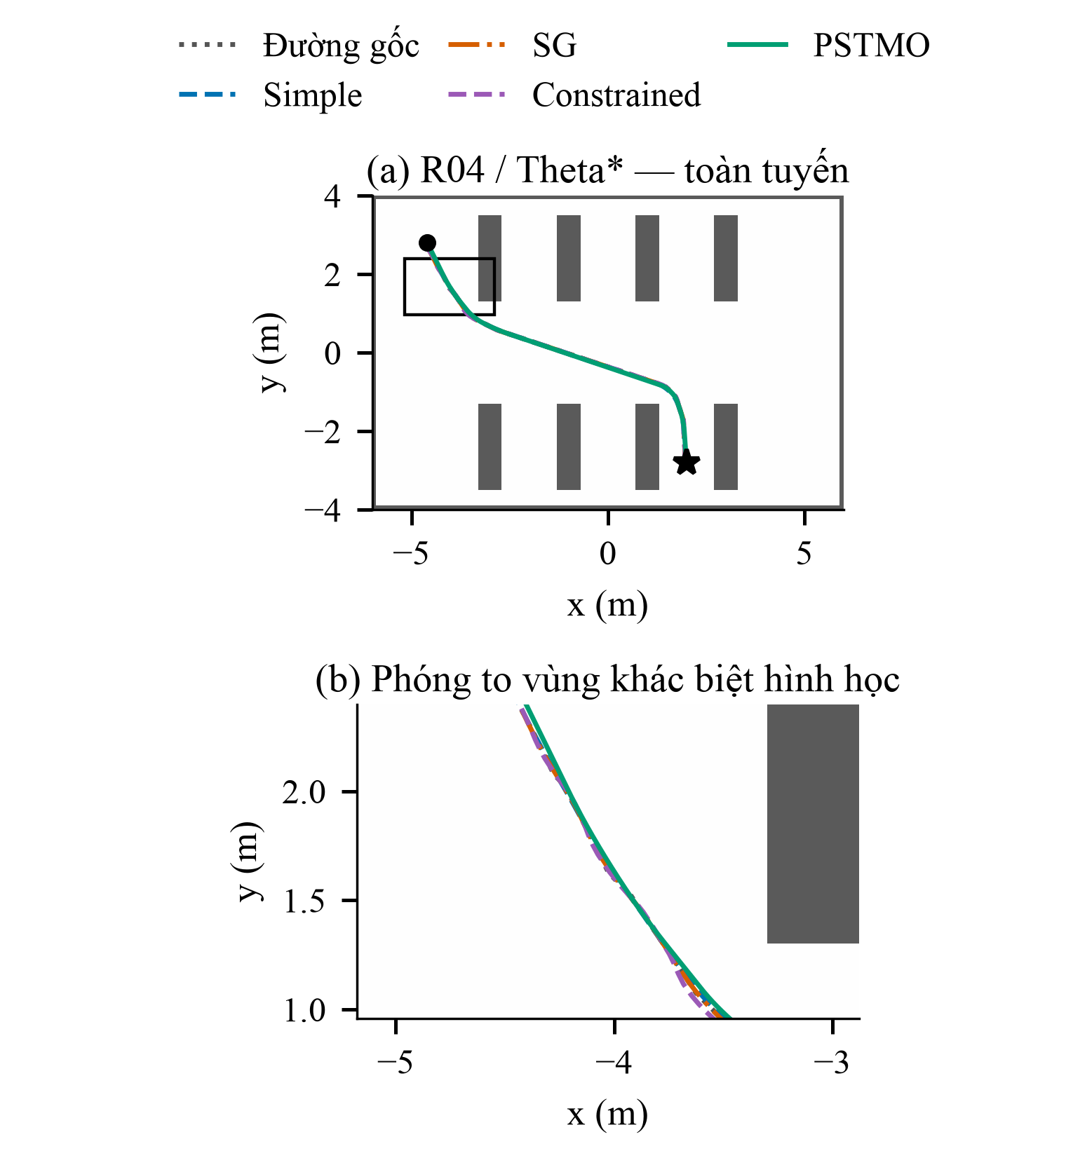
Hình 11. R04 với Theta*: toàn tuyến chéo ngược và vùng phóng to. Việc đảo chiều tiếp cận không làm tuyến này trở thành bản sao đối xứng của R02.
BẢNG XI. KẾT QUẢ MÔ TẢ R04 TRÊN NĂM BỘ LẬP KẾ HOẠCH
Phương án | Đạt | T (s) | e (mm) | E_{κ,ref} (m⁻¹) | c (cm)
Đường gốc | 4/5 | 52,12 | 31,3 | 83,51 | 15,8
Simple | 5/5 | 49,06 | 28,4 | 5,99 | 19,9
SG | 5/5 | 50,46 | 28,8 | 18,00 | 20,3
Constrained | 5/5 | 50,83 | 30,9 | 28,31 | 21,6
PSTMO | 5/5 | 47,71 | 24,4 | 2,89 | 19,3

Đường gốc có 4/5 lượt đạt; bốn phương án hậu xử lý có 5/5. T và e của đường gốc dùng bốn lượt đạt, còn E_{κ,ref} và c vẫn dùng đủ năm đường. So sánh PSTMO–Constrained không bị thiếu cặp ở R04.

2) Kết quả thời gian và bám đường
PSTMO hoàn thành cả năm lượt R04, đạt thời gian trung bình 47,71 s và RMSE 24,4 mm. Các giá trị tương ứng của Simple là 49,06 s và 28,4 mm; Savitzky–Golay là 50,46 s và 28,8 mm. Constrained đạt 50,83 s và 30,9 mm. Khác với R02, PSTMO có cả thời gian và RMSE trung bình thấp hơn các đối chứng làm mượt.
Tích phân bình phương độ cong của đường PSTMO là 2,89 m⁻¹, so với Simple 5,99 m⁻¹ và Constrained 28,31 m⁻¹. Khoảng hở nhỏ nhất trung bình giảm còn 19,3 cm, trong khi Constrained đạt 21,6 cm. Như vậy, cải thiện đồng thời thời gian và RMSE vẫn đi kèm giảm khoảng cách tới vật cản.
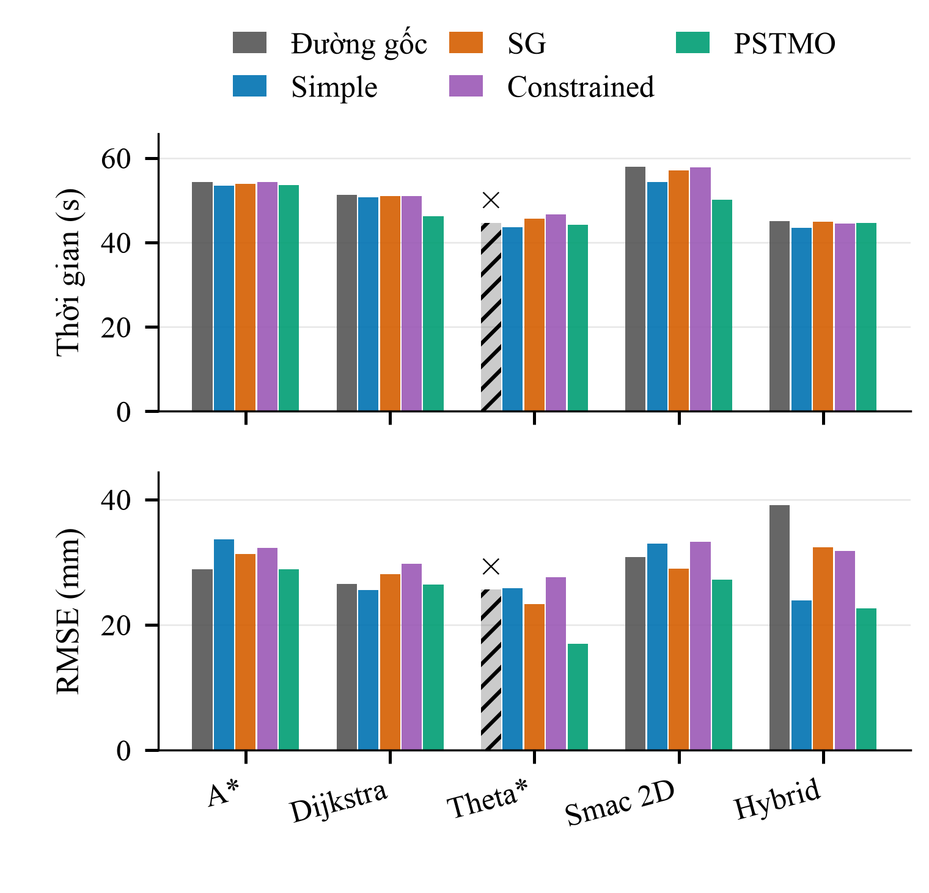
Hình 12. R04: thời gian và RMSE trên từng bộ lập kế hoạch. Đường gốc/Theta* được đánh dấu không đạt do sai số vị trí cuối vượt ngưỡng; các đường đã làm mượt đều hoàn thành trong ma trận một lượt này.
BẢNG XII. CHIỀU DÀI, ĐỘ CONG CỰC ĐẠI VÀ CHỈ SỐ BỔ SUNG TẠI R04
Phương án | L (m) | κ_{max} (m⁻¹) | D (m) | e_{max} (mm) | τ (ms)
Đường gốc | 9,737 | 19,98 | 9,595 | 64,9 | 0,0
Simple | 9,662 | 2,80 | 9,531 | 57,4 | 1,2
SG | 9,716 | 5,94 | 9,564 | 58,3 | 0,0
Constrained | 9,753 | 8,42 | 9,576 | 65,3 | 29,4
PSTMO | 9,618 | 2,29 | 9,491 | 52,3 | 93,6

Ký hiệu như Bảng VI. L, κ_{max} và τ dùng năm lượt; D và e_{max} chỉ dùng lượt đạt.
Bảng XII cho thấy PSTMO có chiều dài tham chiếu và độ cong cực đại thấp nhất. Trong bốn phương án làm mượt đều đạt 5/5 lượt, PSTMO cũng có quãng đường thực thi và sai số cực đại nhỏ nhất. Kết quả củng cố nhận xét về bám đường, nhưng chưa phản ánh độ chính xác cuối.
Theo thứ tự đường gốc, Simple, Savitzky–Golay, Constrained và PSTMO, E_{κ,exec} lần lượt là 3,607; 2,681; 3,140; 3,283; 2,049 m⁻¹; phân vị 95% của trị tuyệt đối độ giật lần lượt là 2,374; 2,265; 2,335; 2,325; 2,271 m/s³. PSTMO có E_{κ,exec} thấp nhất, nhưng độ giật 2,271 m/s³ nhỉnh hơn Simple, 2,265 m/s³. Chênh lệch nhỏ này chỉ là mô tả một lượt mỗi đầu vào, chưa xác định khác biệt có tính lặp lại.
So sánh theo bộ lập kế hoạch cho thấy PSTMO nhanh hơn Constrained ở bốn cặp; với Smac Hybrid, thời gian tăng 0,05 s. RMSE thấp hơn Constrained ở cả năm cặp. So với Savitzky–Golay, PSTMO cũng giảm cả thời gian và RMSE ở năm cặp. So với Simple, PSTMO chỉ nhanh hơn ở hai cặp nhưng có RMSE thấp hơn ở bốn cặp. Trung bình toàn tuyến cần được đọc cùng phân bố theo bộ lập kế hoạch.

3) Trường hợp sát ngưỡng và tiêu chí hoàn thành
Đường gốc với Theta* có sai số vị trí cuối 0,100234 m, vượt ngưỡng 0,10 m khoảng 0,234 mm. Lượt này được phân loại không đạt theo cùng tiêu chí với PSTMO tại R03. Mức vượt nhỏ mô tả độ gần ngưỡng của kết quả, chưa chứng minh một khác biệt cơ học đáng kể. Tỷ lệ thành công của ma trận vẫn là 123/125.
Hai trường hợp sát ngưỡng ở R03 và R04 cho thấy cần báo sai số liên tục bên cạnh tỷ lệ hoàn thành. Dữ liệu xác định được mức vượt dung sai nhưng chưa đủ để quy nguyên nhân cho hình dạng đường hoặc một thành phần điều khiển riêng.
Sai số vị trí cuối trung bình của năm phương án theo thứ tự trên là 82,6; 85,2; 81,8; 85,6; 87,4 mm; sai số hướng tương ứng là 0,075; 0,066; 0,065; 0,067; 0,076 rad, chỉ tính các lượt đạt. PSTMO có cả hai sai số cuối lớn nhất trên tập lượt đạt riêng. R04 cho thấy giảm thời gian và sai số bám đường không bảo đảm cải thiện độ chính xác dừng, dù cả năm lượt PSTMO đều hoàn thành.

F. R05 Rẽ từ hành lang ngang vào hành lang dọc

1) Nhiệm vụ ngắn với chuyển hướng tập trung
R05 bắt đầu tại (−5,0; 0,0) m và kết thúc tại (0,0; 3,0) m, với hướng đích π/2. Tuyến tập trung chuyển hướng từ hành lang ngang sang hành lang dọc. Thời gian nhiệm vụ phụ thuộc cả đoạn rẽ lẫn quá trình giảm tốc gần đích. Đây là trường hợp bổ sung cho tuyến chéo dài R02.
Hình 13 minh họa đường tham chiếu theo quy tắc chọn vùng tại R01; Bảng XIII và Hình 14 đối chiếu cả năm bộ lập kế hoạch. Toàn bộ 25 lượt khảo sát R05 đều đạt, nhưng kết quả này không thay thế kiểm chứng lặp tại Mục III-H.
BẢNG XIII. KẾT QUẢ MÔ TẢ R05 TRÊN NĂM BỘ LẬP KẾ HOẠCH
Phương án | Đạt | T (s) | e (mm) | E_{κ,ref} (m⁻¹) | c (cm)
Đường gốc | 5/5 | 40,27 | 21,2 | 141,50 | 18,7
Simple | 5/5 | 38,25 | 23,0 | 12,25 | 21,2
SG | 5/5 | 40,02 | 22,1 | 32,12 | 20,9
Constrained | 5/5 | 39,33 | 24,4 | 25,35 | 22,2
PSTMO | 5/5 | 37,69 | 20,8 | 2,44 | 20,8

Cả 25 lượt của ma trận khảo sát R05 đều đạt. E_{κ,ref} và c là chỉ số đường tham chiếu; T và e là chỉ số thực thi. Kết quả này không được thay thế cho tỷ lệ thành công của bộ thử nghiệm lặp.

2) So sánh thời gian và chất lượng đường
PSTMO đạt thời gian trung bình 37,69 s. Các giá trị tương ứng của đường gốc, Savitzky–Golay và Constrained là 40,27 s, 40,02 s và 39,33 s. Simple đạt 38,25 s, gần PSTMO nhất về thời gian. RMSE của PSTMO là 20,8 mm; Constrained và đường gốc lần lượt có giá trị 24,4 mm và 21,2 mm. Mức chênh lệch về thời gian và RMSE phụ thuộc phương án đối chứng.
Tích phân bình phương độ cong của PSTMO là 2,44 m⁻¹, so với Constrained 25,35 m⁻¹ và đường gốc 141,50 m⁻¹. Tỷ lệ giảm E_{κ,ref} lớn hơn tỷ lệ giảm thời gian thực thi. Robot thực thi qua bộ điều khiển và các tầng giới hạn vận tốc, nên tổng thời gian không chỉ phụ thuộc chỉ số độ cong. Hình 14 thể hiện sự khác biệt giữa các bộ lập kế hoạch.
BẢNG XIV. CHIỀU DÀI, ĐỘ CONG CỰC ĐẠI VÀ CHỈ SỐ BỔ SUNG TẠI R05
Phương án | L (m) | κ_{max} (m⁻¹) | D (m) | e_{max} (mm) | τ (ms)
Đường gốc | 6,983 | 23,51 | 6,863 | 54,9 | 0,0
Simple | 6,920 | 9,58 | 6,820 | 58,9 | 1,8
SG | 6,960 | 16,15 | 6,861 | 59,5 | 0,0
Constrained | 6,975 | 11,56 | 6,853 | 67,1 | 22,2
PSTMO | 6,871 | 2,13 | 6,796 | 50,1 | 77,4

Ký hiệu như Bảng VI. L, κ_{max} và τ dùng năm lượt; D và e_{max} chỉ dùng lượt đạt.
Trong Bảng XIV, PSTMO có đường tham chiếu, quãng đường thực thi và sai số cực đại thấp nhất trên cùng năm đầu vào. Tuy vậy, thời lượng xử lý 77,4 ms cao hơn Constrained, 22,2 ms, và Simple, 1,8 ms. Lợi ích khi di chuyển đi kèm chi phí hậu xử lý cao hơn.
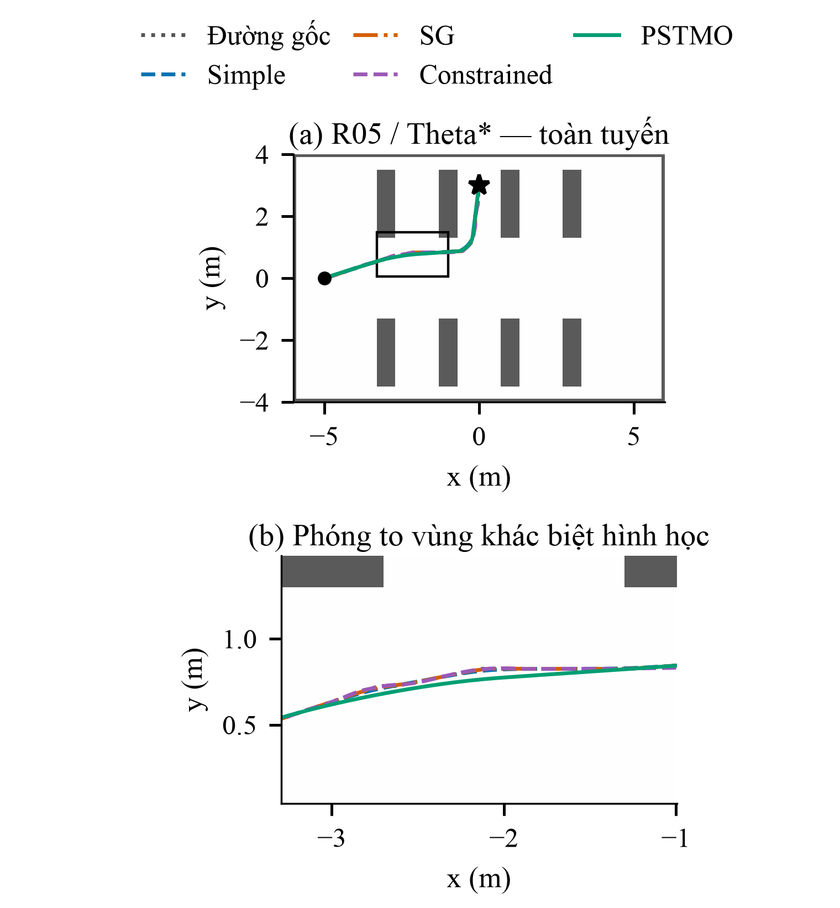
Hình 13. R05 với Theta*: rẽ từ hành lang ngang vào hành lang dọc. Hình sử dụng ma trận khảo sát một lượt; các thất bại của bộ thử nghiệm lặp được báo riêng ở Mục III-I.
Theo thứ tự đường gốc, Simple, Savitzky–Golay, Constrained và PSTMO, E_{κ,exec} lần lượt là 2,864; 2,117; 2,587; 2,545; 1,900 m⁻¹; phân vị 95% của trị tuyệt đối độ giật lần lượt là 2,364; 2,425; 2,432; 2,384; 2,331 m/s³. PSTMO có E_{κ,exec} và độ giật thấp nhất trên tuyến này. Khác R01 và R03, cải thiện hình học thực thi đi kèm giảm chỉ số biến thiên gia tốc, nhưng vẫn cần đánh giá riêng việc dừng tại đích.

3) Khoảng hở và độ chính xác cuối
So sánh theo bộ lập kế hoạch cho thấy PSTMO nhanh hơn Constrained ở bốn cặp, nhưng với Theta* tăng 0,01 s và tăng RMSE 0,33 mm. So với Simple, PSTMO giảm thời gian ở ba cặp và giảm RMSE ở cả năm cặp. So với đường gốc và Savitzky–Golay, số cặp nhanh hơn lần lượt là bốn và năm. Các chênh lệch rất nhỏ là kết quả mô tả của một lượt, chưa xác định tính ổn định khi lặp.
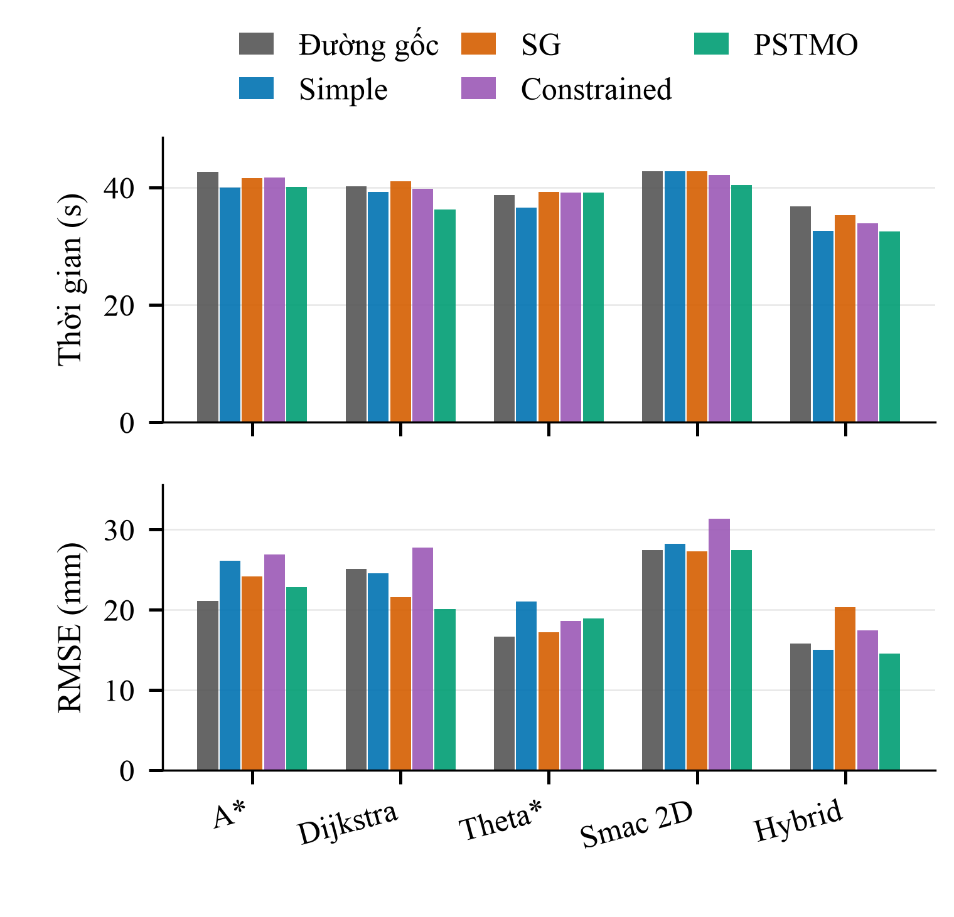
Hình 14. R05: kết quả một lượt cho từng tổ hợp bộ lập kế hoạch–phương án. Tất cả các lượt trong hình đều đạt, nhưng điều đó chưa mô tả tính lặp lại của nhiệm vụ.
Khoảng hở nhỏ nhất trung bình của PSTMO là 20,8 cm, so với 22,2 cm của Constrained; chênh lệch nhỏ hơn tại R01. Thời lượng hậu xử lý tương ứng là khoảng 0,077 s và 0,022 s. Trên R05, PSTMO giảm thời gian thực thi và RMSE trung bình so với Constrained nhưng có thời lượng hậu xử lý dài hơn. Các chỉ số này được diễn giải theo phạm vi đo tại Mục III-A.
Sai số vị trí cuối trung bình của năm phương án theo thứ tự trên là 40,3; 45,6; 38,3; 44,8; 46,5 mm; sai số hướng tương ứng là 0,081; 0,079; 0,077; 0,063; 0,063 rad, chỉ tính các lượt đạt. PSTMO có sai số vị trí cao nhất; sai số hướng gần Constrained ở độ chính xác báo cáo. Lợi ích thời gian và bám đường tại R05 vì vậy không đồng nghĩa sai số vị trí cuối nhỏ hơn; độ tin cậy cần được đối chiếu thêm với bộ lặp.

G. Tổng hợp so sánh năm phương án

1) Kết quả chung và điều kiện ghép cặp
Ma trận khảo sát có 123/125 lượt hoàn thành. Bảng XV cho thấy PSTMO có thời gian, RMSE và tích phân bình phương độ cong tham chiếu trung bình thấp nhất. Tuy nhiên, thời gian và RMSE dùng tập lượt đạt riêng của mỗi phương án, nên hiệu giữa hai trung bình chưa phải chênh lệch trên cùng một tập đầu vào.
BẢNG XV. TỔNG HỢP MÔ TẢ MA TRẬN 125 LƯỢT
Phương án | Đạt | T (s) | e (mm) | E_{κ,ref} (m⁻¹)
Đường gốc | 24/25 | 47,65 | 25,1 | 134,91
Simple | 25/25 | 45,51 | 24,5 | 8,74
SG | 25/25 | 47,08 | 24,7 | 24,63
Constrained | 25/25 | 47,32 | 26,1 | 26,34
PSTMO | 24/25 | 44,60 | 23,6 | 3,13

T và e lấy trên 24 lượt đạt của đường gốc/PSTMO và 25 lượt đạt của mỗi phương án còn lại. E_{κ,ref} dùng toàn bộ 25 đường mỗi phương án. Năm bộ lập kế hoạch là năm đầu vào khác nhau, không phải năm lần lặp.
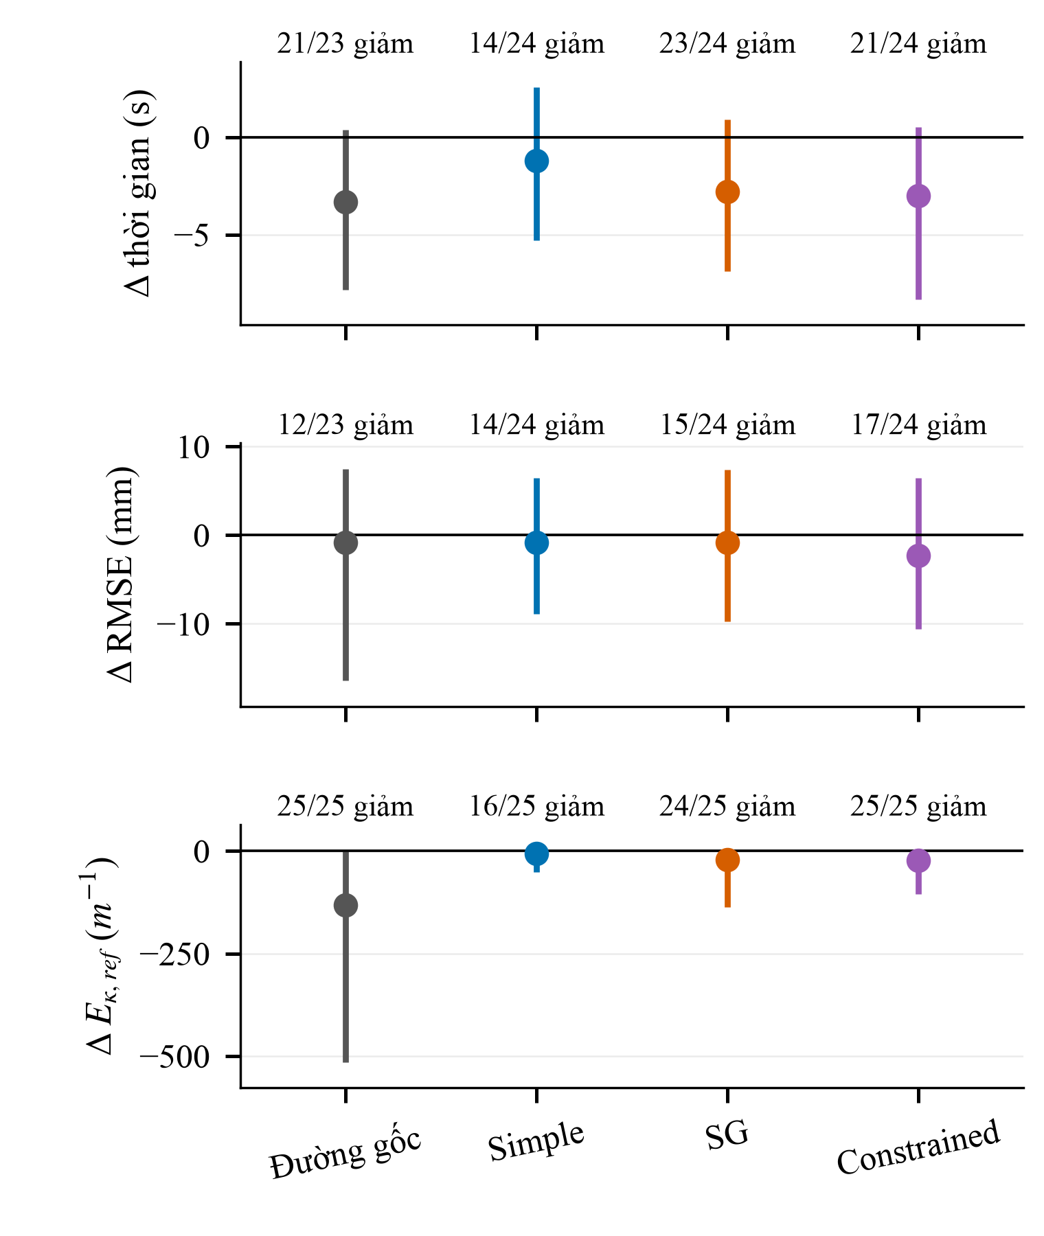
Hình 15. So sánh PSTMO với bốn đối chứng. Chấm là chênh lệch trung bình; đoạn thẳng là khoảng từ nhỏ nhất đến lớn nhất, không phải khoảng tin cậy. Hai hàng đầu dùng các cặp cùng đạt; hàng cuối dùng đủ 25 cặp đường tham chiếu. Số phía trên mỗi cột là số cặp có chỉ số giảm trên tổng số cặp tương ứng.
Bảng XVI ghép PSTMO với từng đối chứng cùng tuyến và bộ lập kế hoạch, chỉ giữ cặp cùng hoàn thành. Có 23 cặp với đường gốc và 24 cặp với mỗi phương án làm mượt. PSTMO giảm thời gian, RMSE và E_{κ,exec} trung bình trên các cặp này; mức giảm thời gian nhỏ nhất khi so với Simple.
BẢNG XVI. CHÊNH LỆCH PSTMO SO VỚI BỐN ĐỐI CHỨNG TRÊN CÁC CẶP CÙNG HOÀN THÀNH
Đối chứng | n | ΔT (s) | Δe (mm) | ΔE_{κ,exec} (m⁻¹)
Đường gốc | 23 | -3,328 | -0,829 | -1,117
Simple | 24 | -1,207 | -0,861 | -0,453
SG | 24 | -2,790 | -0,856 | -0,955
Constrained | 24 | -3,009 | -2,314 | -1,055

n là số cặp; Δ = PSTMO − đối chứng. Mỗi cặp dùng cùng đường gốc. Các chênh lệch là thống kê mô tả của một lượt cho mỗi cấu hình, không kèm kiểm định ý nghĩa thống kê.
PSTMO nhanh hơn đường gốc ở 21/23 cặp, Simple ở 14/24, Savitzky–Golay ở 23/24 và Constrained ở 21/24. Số cặp có RMSE thấp hơn tương ứng là 12/23, 14/24, 15/24 và 17/24. Như vậy, lợi ích thời gian xuất hiện thường xuyên hơn lợi ích bám đường, đặc biệt khi so với Savitzky–Golay. Không có cơ sở để kết luận PSTMO giảm đồng thời mọi chỉ số trên mọi đầu vào.
Hình 15 cho thấy chênh lệch thời gian và RMSE có thể đổi dấu giữa các đầu vào dù trung bình âm. Hàng cuối của hình dùng E_{κ,ref} trên đủ 25 cặp đường, khác với E_{κ,exec} trên các cặp cùng đạt trong Bảng XVI. Mục III-B–F phân tích theo tuyến; phần tiếp theo kiểm tra ảnh hưởng mật độ điểm tới chỉ số độ cong tham chiếu.

2) Chiều dài và độ cong của đường tham chiếu
Các bảng theo tuyến cho thấy PSTMO đồng thời thay đổi chiều dài và độ cong đường tham chiếu. Vì vậy, thời gian thực thi thấp hơn không thể được quy hoàn toàn cho một yếu tố hình học. Bảng XVII kiểm tra thêm độ cong sau khi thống nhất bước lấy mẫu của phần tịnh tiến.
BẢNG XVII. HÌNH HỌC PHẦN TỊNH TIẾN SAU LẤY MẪU LẠI VÀ DẤU QUAY TẠI CHỖ
Phương án | κ_{t,max} (m⁻¹) | E_{κ,t} (m⁻¹) | N | Quay
Đường gốc | 11,06 | 35,84 | 223,6 | 0
Simple | 3,29 | 6,01 | 223,6 | 0
SG | 5,97 | 15,44 | 223,6 | 0
Constrained | 6,74 | 19,76 | 223,6 | 0
PSTMO | 2,17 | 2,96 | 473,6 | 2

κ_{t,max} và E_{κ,t} là trung bình trên 25 đường sau khi tách phần tịnh tiến và lấy mẫu lại với bước 0,05 m. N là số điểm đầu ra trung bình trước lấy mẫu lại; “Quay” là tổng số dấu quay tại chỗ trong 25 đường. Đây không phải số lần xoay hướng do bộ điều khiển thực hiện.
Trong Bảng XVII, E_{κ,t} của PSTMO sau lấy mẫu lại vẫn thấp nhất: 2,96 m⁻¹, so với Simple 6,01 m⁻¹ và Constrained 19,76 m⁻¹. Thứ hạng trung bình được duy trì dù đã thống nhất bước lấy mẫu; kết quả rời rạc này không chứng minh tính liên tục độ cong của đường gấp khúc.
Hai dấu quay tại chỗ được ghi trong 25 đường PSTMO, với tổng góc khoảng 1,608 rad. Các đối chứng không chứa dấu theo tiêu chí đã định; tuy nhiên, RPP vẫn có thể yêu cầu xoay hướng. Số dấu không thay thế số lần quay quan sát được khi thực thi.
Sai lệch vị trí đầu–cuối do hậu xử lý không vượt 2,8 × 10⁻¹⁷ m, ở mức sai số số học. Kết quả chỉ kiểm tra vị trí của đường, không thay cho kiểm tra hướng, định vị hoặc sai số robot dừng tại đích.

3) Quỹ đạo thực thi và độ chính xác cuối
BẢNG XVIII. CHỈ SỐ CHUYỂN ĐỘNG VÀ SAI SỐ CUỐI CỦA NĂM PHƯƠNG ÁN
Phương án | E_{κ,exec} (m⁻¹) | j₉₅ (m/s³) | e_{p} (mm) | e_{ψ} (rad)
Đường gốc | 3,311 | 2,430 | 55,4 | 0,080
Simple | 2,613 | 2,361 | 58,0 | 0,076
SG | 3,116 | 2,377 | 55,4 | 0,071
Constrained | 3,215 | 2,375 | 57,9 | 0,067
PSTMO | 2,149 | 2,341 | 57,3 | 0,069

Trung bình trên các lượt đạt: 24 lượt cho đường gốc/PSTMO, 25 lượt cho mỗi phương án còn lại. j₉₅ là phân vị 95% của trị tuyệt đối độ giật tịnh tiến trong từng lượt; bảng lấy trung bình các phân vị này. e_{p} và e_{ψ} là sai số vị trí và hướng cuối. E_{κ,exec} được tính trên quỹ đạo đã xử lý như Mục III-A.
PSTMO có E_{κ,exec} trung bình thấp nhất trong Bảng XVIII. Trên các cặp cùng hoàn thành, chỉ số này giảm ở 23/23 cặp với đường gốc, 21/24 với Simple và toàn bộ 24 cặp với mỗi đối chứng Savitzky–Golay và Constrained. Mức cải thiện hình học thực thi nhất quán hơn mức giảm RMSE trong ma trận khảo sát.
Quãng đường thực thi trung bình là 8,510; 8,507; 8,545; 8,555 và 8,539 m theo cùng thứ tự năm phương án. Giá trị gộp của PSTMO lớn hơn Simple, nhưng chênh lệch ghép cặp là −0,040 m trên 24 cặp cùng đạt. Sự khác nhau xuất phát từ việc Simple có thêm một lượt hoàn thành mà PSTMO không đạt. Đây là lý do cần báo mẫu số và dùng đầu vào tương ứng khi đánh giá chênh lệch.
Trong Bảng XVIII, PSTMO có độ giật phân vị 95% trung bình thấp nhất, nhưng sai số vị trí cuối 57,3 mm vẫn lớn hơn đường gốc và Savitzky–Golay, cùng đạt 55,4 mm. Sai số hướng 0,069 rad thấp hơn ba đối chứng nhưng cao hơn Constrained, 0,067 rad. Các trung bình dùng tập lượt đạt riêng; thứ hạng bám đường không chuyển nguyên sang độ chính xác dừng.
Hình 16 minh họa tín hiệu của R02 với Theta*, bộ lập kế hoạch cũng được dùng trong các hình đường tham chiếu theo tuyến. Trường hợp này giúp đối chiếu đường tham chiếu, chuyển động thực thi và vận tốc góc trong cùng lượt; không được dùng để ước lượng hiệu năng chung của năm tuyến.
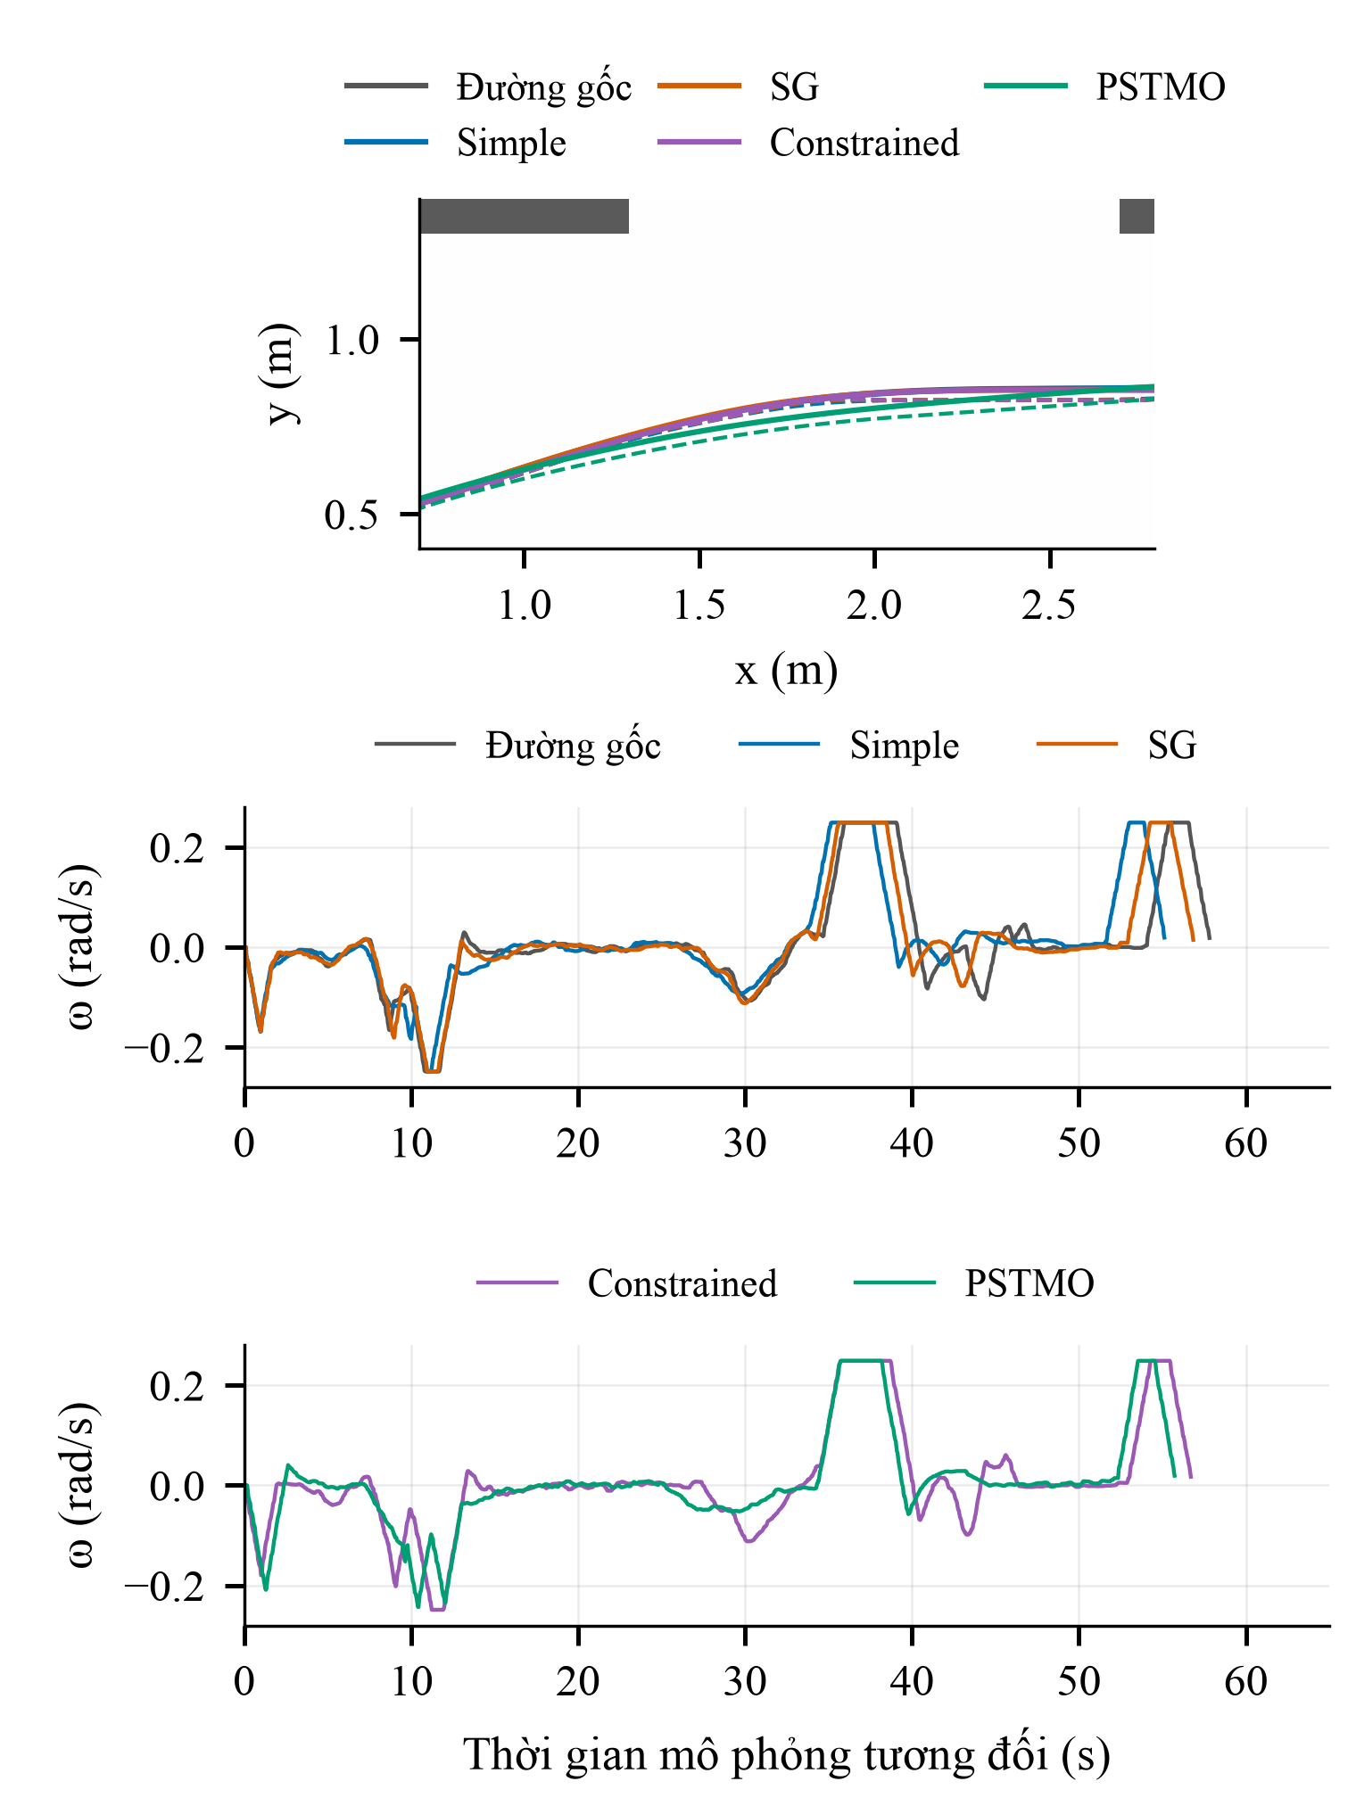
Hình 16. Minh họa R02/Theta* cho đủ năm phương án. Trên: đường tham chiếu nét đứt và quỹ đạo thực thi nét liền tại vùng rẽ; giữa: vận tốc góc của đường gốc, Simple và SG; dưới: Constrained và PSTMO. Hai đồ thị vận tốc dùng cùng thang đo, tín hiệu không lọc và thời gian riêng tính từ đầu từng lượt. Đây là một trường hợp minh họa, không phải kết quả trung bình toàn ma trận.
Các tín hiệu trong Hình 16 đều có đoạn vận tốc góc dương gần 0,25 rad/s, nhưng diễn biến theo thời gian khác nhau. Ở lượt R02/Theta* này, PSTMO hoàn thành trong 55,764 s, nhanh hơn Constrained 0,939 s nhưng chậm hơn Simple 0,636 s. Vùng quỹ đạo phóng to chỉ biểu diễn một phần hành trình, còn đồ thị vận tốc bao quát cả lượt. Biên độ vận tốc góc gần nhau chưa giải thích chênh lệch thời gian toàn nhiệm vụ; các tín hiệu không tách được tác động riêng của hình học đường và bộ điều khiển.

4) Biên độ chuyển động, thời lượng xử lý và an toàn
BẢNG XIX. CỰC ĐẠI QUAN SÁT ĐƯỢC CỦA CÁC ĐẠI LƯỢNG CHUYỂN ĐỘNG
Phương án | |ω|_{max} (rad/s) | |v_{b}|_{max} (m/s) | |a⊥|_{max} (m/s²) | |a|_{max} (m/s²) | |α|_{max} (rad/s²)
Đường gốc | 0,249 | 0,315 | 0,062 | 0,281 | 0,697
Simple | 0,249 | 0,315 | 0,062 | 0,287 | 0,789
SG | 0,249 | 0,315 | 0,062 | 0,258 | 0,768
Constrained | 0,249 | 0,315 | 0,062 | 0,285 | 0,656
PSTMO | 0,249 | 0,315 | 0,062 | 0,302 | 0,732

Mỗi ô là giá trị lớn nhất trong toàn bộ 25 lượt, bao gồm không đạt. v_{b} là vận tốc bánh tương đương suy từ vận tốc thân xe với khoảng cách bánh 0,2548 m; a⊥ = vω; a và α lần lượt là gia tốc tịnh tiến và gia tốc góc. Đây là đại lượng ước lượng tại các mẫu đã ghi, không phải phép đo trực tiếp vận tốc từng bánh.
Bảng XIX ghi nhận vận tốc góc cực đại khoảng 0,249 rad/s cho cả năm phương án, thấp hơn giới hạn 0,80 rad/s trong mô hình PSTMO. Vận tốc bánh tương đương không vượt khoảng 0,316 m/s và gia tốc ngang không vượt 0,063 m/s²; các giới hạn mô hình tương ứng là 0,36 m/s và 0,18 m/s². Vận tốc tịnh tiến cực đại xấp xỉ 0,30 m/s; phần vượt nhỏ hơn 10⁻⁷ m/s ở dữ liệu lưu được xem là sai số số học của mô phỏng.
Gia tốc tịnh tiến cực đại của PSTMO là 0,302 m/s², cao hơn bốn đối chứng trong ma trận dù vẫn thấp hơn giới hạn tăng tốc 0,35 m/s². Cực đại gia tốc góc là 0,732 rad/s², thấp hơn giới hạn 1,20 rad/s² nhưng cao hơn Constrained. Các kết quả này mô tả đáp ứng của toàn hệ thống dưới cùng bộ điều khiển; chúng chưa tách được đóng góp riêng của các ràng buộc nội bộ PSTMO hoặc bảo đảm rằng mọi trạng thái giữa hai mẫu đều thỏa giới hạn.
BẢNG XX. THỜI LƯỢNG HẬU XỬ LÝ VÀ CÁC CHỈ SỐ GIÁM SÁT TRONG MA TRẬN KHẢO SÁT
Phương án | τ (ms) | Dừng | Can thiệp | Mẫu va chạm
Đường gốc | — | 25/25 | 0 | 0
Simple | 1,32 | 25/25 | 0 | 0
SG | 0,00 | 25/25 | 0 | 0
Constrained | 26,88 | 25/25 | 0 | 0
PSTMO | 98,04 | 25/25 | 0 | 0

τ là trung bình trên 25 lượt; đường gốc không gọi hậu xử lý. “Dừng” là số lượt đáp ứng điều kiện dừng vật lý; “Can thiệp” là tổng số lần bộ giám sát va chạm can thiệp; “Mẫu va chạm” là tổng mẫu đường bao giao cắt vật cản trên đường tham chiếu. Các số đếm bao gồm cả lượt không đạt.
Bảng XX ghi nhận thời lượng hậu xử lý trung bình 98,04 ms với PSTMO, 26,88 ms với Constrained và 1,32 ms với Simple. PSTMO có chi phí thời gian xử lý cao nhất trong phép đo này, nên cần cân nhắc khi yêu cầu cập nhật đường thường xuyên. Giá trị 0,00 ms của Savitzky–Golay theo đồng hồ mô phỏng không chứng minh chi phí tính toán bằng không; các số liệu chưa phải thời gian CPU.
Toàn bộ 125 lượt đáp ứng điều kiện dừng vật lý; hai lượt vẫn không đạt do sai số vị trí. Không ghi nhận can thiệp của bộ giám sát va chạm hoặc mẫu đường bao giao cắt vật cản trên đường tham chiếu. Khoảng hở ở các bảng theo tuyến cho thấy PSTMO thường đi gần vật cản hơn Constrained. Phép kiểm tra trên bản đồ tĩnh không thay thế phép đo tiếp xúc vật lý và không xác định được khoảng hở nhỏ nhất của toàn bộ chuyển động thực thi.

H. Kiểm chứng bổ sung về tính lặp lại

1) Phương pháp phân tích thống kê
Toàn bộ 125 cặp có cùng đường gốc. Constrained đạt 122/125 và PSTMO đạt 121/125; có 118 cặp cùng đạt để phân tích chỉ số liên tục. Mỗi tổ hợp tuyến–bộ lập kế hoạch tạo một nhóm b. Gọi R_{b} là tập lần lặp cùng đạt trong nhóm; d_{b} là trung bình hiệu PSTMO trừ Constrained. Công thức 9 tính chênh lệch chung Δ bằng trung bình đều của 25 nhóm, tránh coi các lần lặp của cùng đầu vào là các đầu vào độc lập.
$d_{b}=\frac{1}{\left|R_{b}\right|}\sum_{r∈R_{b}}{(y_{P,br}−y_{C,br}),}$
$Δ=\frac{1}{25}\sum_{b=1}^{25}{d_{b}.}$ (9)
Khoảng tin cậy 95% dùng bootstrap trên 25 nhóm với 20.000 lần lấy mẫu lại [5]. Kiểm định Wilcoxon hạng có dấu hai phía áp dụng cho d_{b}, coi các hiệu có trị tuyệt đối không quá 10⁻¹² là bằng không [6]. Giá trị p của thời gian, RMSE và E_{κ,exec} được hiệu chỉnh Holm [7]. Các nhóm còn chia sẻ tuyến, bộ lập kế hoạch và bản đồ; suy luận chỉ áp dụng cho thiết kế lặp với đầu vào cố định, không đại diện cho nhiều mức nhiễu hoặc điều kiện ngẫu nhiên.

2) Kết quả chính và các đánh đổi
BẢNG XXI. CHÊNH LỆCH PSTMO SO VỚI CONSTRAINED TRONG BỘ KIỂM CHỨNG LẶP
Chỉ số | Δ trung bình | Khoảng tin cậy 95% | p Holm
T (s) | -2,857 | [-3,716; -2,039] | 1,19 × 10⁻⁶
e (mm) | -2,985 | [-4,487; -1,506] | 4,89 × 10⁻⁴
E_{κ,exec} (m⁻¹) | -1,038 | [-1,332; -0,767] | 5,36 × 10⁻⁷

Δ = PSTMO − Constrained, trung bình đều trên 25 nhóm. Khoảng tin cậy dùng bootstrap nhóm; p Holm hiệu chỉnh ba chỉ số chính. Phân tích chỉ dùng những cặp cả hai phương án cùng đạt và không gộp dữ liệu với ma trận 125 lượt.
PSTMO giảm thời gian trung bình theo nhóm 2,857 s, RMSE 2,985 mm và E_{κ,exec} 1,038 m⁻¹. Khoảng tin cậy 95% của cả ba chênh lệch đều nằm dưới không; các giá trị p sau hiệu chỉnh Holm đều nhỏ hơn 0,05. Kết quả hỗ trợ mức cải thiện trung bình trong thiết kế khảo sát, không bảo đảm mọi lần thực thi đều tốt hơn. Số nhóm có chỉ số giảm lần lượt là 24/25, 19/25 và 24/25, cho thấy lợi ích RMSE ít nhất quán hơn hai chỉ số còn lại.
Hình 17 cho thấy RMSE tăng ở một số đầu vào dù chênh lệch chung âm. Vì số cặp cùng đạt khác nhau giữa các nhóm, trung bình đều theo công thức 9 tránh để nhóm có nhiều lượt đạt hơn chi phối kết quả. Bảng XXII đối chiếu các chỉ số bổ sung để xác định những đánh đổi đi kèm.
BẢNG XXII. CÁC CHỈ SỐ BỔ SUNG TRONG BỘ KIỂM CHỨNG LẶP
Chỉ số phụ | Δ trung bình | Khoảng tin cậy 95%
E_{κ,ref} (m⁻¹) | -23,202 | [-34,866; -13,197]
Phân vị 95% của |độ giật| (m/s³) | -0,078 | [-0,131; -0,032]
Quãng đường (m) | -0,089 | [-0,111; -0,069]
Sai số đích (mm) | +3,380 | [+1,077; +5,649]
Khoảng hở (mm) | -35,161 | [-58,420; -10,997]
Thời lượng hậu xử lý (ms) | +71,220 | [+58,392; +85,230]

Các khoảng tin cậy là phân tích bổ sung; hiệu chỉnh Holm chỉ áp dụng cho ba chỉ số trong Bảng XXI. Dấu âm thuận lợi cho quãng đường, độ giật, tích phân bình phương độ cong và thời lượng xử lý; đối với khoảng hở, dấu âm biểu thị robot được dẫn gần vật cản hơn.
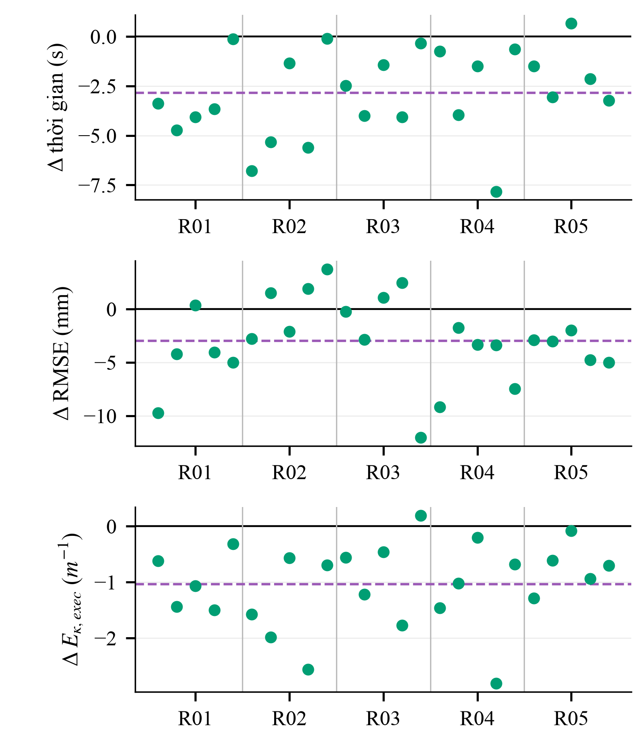
Hình 17. Chênh lệch trung bình của 25 nhóm trong bộ kiểm chứng lặp. Trong mỗi tuyến, thứ tự là A*, Dijkstra, Theta*, Smac 2D và Smac Hybrid. Mỗi điểm dùng các lần lặp cùng đạt; đường đứt là trung bình đều của 25 điểm. Hình thể hiện mức thay đổi giữa các đầu vào, không biểu diễn 125 quan sát độc lập.
Bảng XXII ghi nhận quãng đường giảm 0,089 m và E_{κ,ref} giảm 23,202 m⁻¹, đồng thời khoảng hở giảm 35,161 mm, sai số vị trí cuối tăng 3,380 mm và thời lượng hậu xử lý tăng 71,220 ms. Lợi ích hình học và thời gian vì vậy đi kèm bất lợi về khoảng cách vật cản và độ chính xác dừng. Các khoảng tin cậy bổ sung không chứa không nhưng chưa được hiệu chỉnh đa kiểm định như ba chỉ số chính. Mức giảm độ giật 0,078 m/s³ chỉ mô tả biến thiên gia tốc, không xác định độ rung tải hàng hoặc điện năng tiêu thụ.
Trong 125 cặp, bốn cặp chỉ Constrained đạt và ba cặp chỉ PSTMO đạt. Kiểm định McNemar chính xác hai phía cho p = 1,0. Dữ liệu chưa cho thấy khác biệt tỷ lệ thành công; kết quả cũng không chứng minh tương đương hoặc không kém hơn. Năm lần lặp ở mỗi cấu hình còn ít để đánh giá các thất bại hiếm. Các lượt không đạt được giữ đầy đủ trong Mục III-I.

I. Phân tích các trường hợp không đạt và giới hạn nghiên cứu

1) Các lượt vượt dung sai vị trí
BẢNG XXIII. CÁC LƯỢT KHÔNG ĐẠT TRONG HAI BỘ DỮ LIỆU
Tuyến/bộ lập kế hoạch | Phương án/lần | Trạng thái | Sai số đích (m)
R03 / Hybrid | P / KS | Vượt ngưỡng vị trí | 0,102385
R04 / Theta* | G / KS | Vượt ngưỡng vị trí | 0,100234
R05 / A* | P / 4 | Kết thúc trước đích | 1,580262
R05 / Dijkstra | P / 4 | Kết thúc trước đích | 0,685907
R05 / Smac 2D | C / 3 | Kết thúc trước đích | 3,465366
R05 / Smac 2D | P / 1 | Kết thúc trước đích | 1,148750
R05 / Hybrid | C / 4 | Kết thúc trước đích | 3,655099
R04 / Hybrid | P / 4 | Vượt ngưỡng vị trí | 0,101583
R04 / Theta* | C / 4 | Vượt ngưỡng vị trí | 0,100358

KS là ma trận khảo sát 125 lượt; số 1–5 là lần lặp trong bộ 250 lượt. G: đường gốc; P: PSTMO; C: Constrained. Hai bộ được báo riêng, không cộng mẫu số để tính một tỷ lệ thành công chung. “Kết thúc trước đích” mô tả trạng thái quan sát được, chưa xác định nguyên nhân và không đồng nghĩa đã dừng vật lý.
Trong ma trận khảo sát, PSTMO/Smac Hybrid tại R03 có sai số vị trí cuối 0,102385 m; đường gốc/Theta* tại R04 có sai số 0,100234 m. Cả hai tác vụ đều hoàn tất và robot đã dừng, nhưng vượt ngưỡng đánh giá 0,10 m. Giữ nguyên phân loại này tránh việc điều chỉnh dung sai sau khi biết kết quả. Những lượt này được tính vào tỷ lệ thất bại và không được dùng như thời gian hoàn thành hợp lệ khi so sánh ghép cặp.
Bộ lặp ghi thêm hai trường hợp R04 vượt ngưỡng: PSTMO/Smac Hybrid ở lần 4 đạt sai số 0,101583 m; Constrained/Theta* ở lần 4 đạt 0,100358 m. Phần vượt lần lượt khoảng 1,6 mm và 0,4 mm, nhỏ hơn nhiều so với sai số của các lượt kết thúc xa đích. Các con số phản ánh trạng thái mô phỏng, không biểu thị độ chính xác đo trên robot thực ở mức dưới milimét.

2) Các lượt kết thúc trước đích
Năm thất bại còn lại tập trung tại R05 trong bộ lặp, gồm ba lượt PSTMO và hai lượt Constrained. Sai số vị trí còn lại từ 0,686 đến 3,655 m. Các lượt này kết thúc trước khi hoàn thành hành trình, khác về bản chất với những trường hợp chỉ vượt nhẹ dung sai. Bảng XXIII giữ rõ tuyến, bộ lập kế hoạch, phương án và lần chạy để đối chiếu dữ liệu.
Hình 18 cho thấy phần lớn sai số nằm dưới ngưỡng, nhưng một số lượt R05 dừng phép thử khi còn xa đích. Thời gian trung bình trên các cặp cùng đạt chưa bao gồm chi phí phục hồi những thất bại này. Vì chưa có một chính sách phục hồi chung được đo, không thể quy đổi kết quả thành thời gian chu kỳ vận hành thực tế có tính đến thử lại.
Dữ liệu hiện tại xác định được trạng thái kết thúc, chưa chứng minh nguyên nhân cụ thể của từng thất bại. Việc quy lỗi cho hình dạng đường, bộ điều khiển hoặc định vị cần đối chiếu đồng bộ nhật ký và tín hiệu ở thời điểm sự kiện. Các thất bại xa đích xuất hiện ở cả PSTMO và Constrained; số lượng hiện có chưa đủ để gán ưu thế về độ tin cậy cho một phương án.
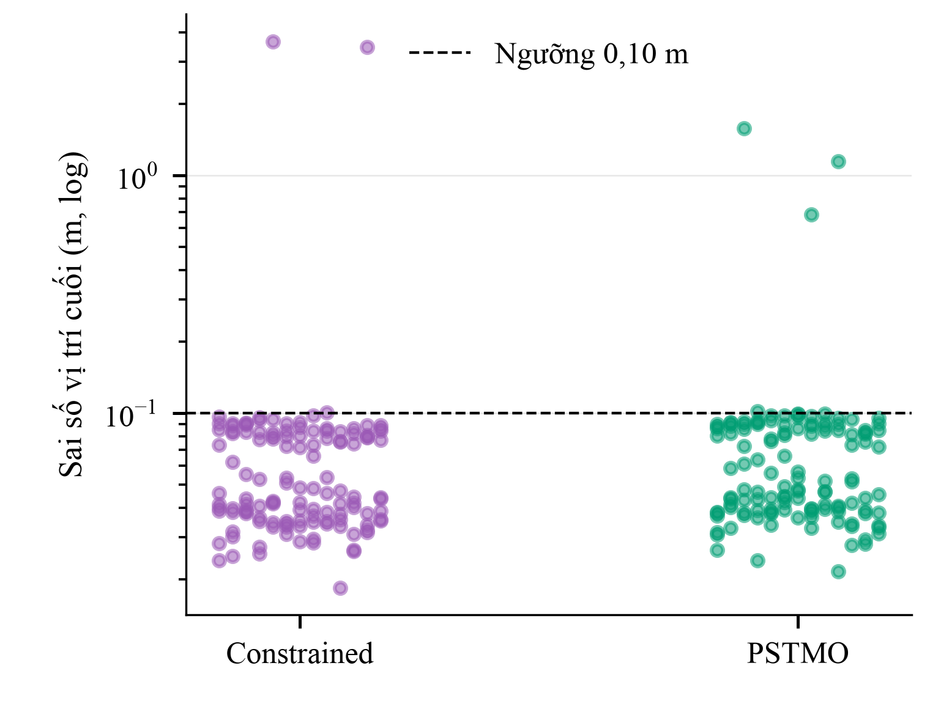
Hình 18. Sai số vị trí cuối của toàn bộ 250 lượt kiểm chứng lặp. Trục đứng dùng thang log để hiển thị đồng thời sai số cỡ centimét và các lượt kết thúc xa đích. Ngưỡng 0,10 m chỉ là một phần của tiêu chí hoàn thành; các lượt thuộc ma trận 125 lượt không nằm trong hình này.

3) Phạm vi kết luận
Khảo sát dùng một bản đồ tĩnh, một robot mô phỏng và một cấu hình RPP. R01 được thu ở đợt khác R02–R05; bộ lặp chỉ gồm PSTMO và Constrained. Chưa xác nhận thứ tự chạy được ngẫu nhiên hóa; bốn tiến trình dùng chung tài nguyên máy tính dù có miền truyền thông riêng. Các điều kiện này hạn chế khả năng suy rộng và cách diễn giải thời lượng xử lý.
Kết quả chỉ đại diện cho các cấu hình ở Mục III-A, chưa có tinh chỉnh với cùng ngân sách đánh giá tham số trên tập hiệu chỉnh tách biệt. Phân tích cặp cùng đạt có thể thiên lệch về các nhiệm vụ dễ hoàn thành; vì vậy phải đọc cùng tỷ lệ thành công và các trường hợp không đạt.
PSTMO cho thấy lợi ích về hình học và một số chỉ số thực thi trong phạm vi khảo sát, đồng thời có đánh đổi về khoảng hở, sai số cuối và thời lượng xử lý. Kiểm tra robot thực, nhiều bố trí bản đồ và thí nghiệm loại bỏ từng thành phần sẽ giúp xác định phạm vi áp dụng và đóng góp riêng của thuật toán. Dữ liệu hiện có chưa hỗ trợ kết luận về điện năng, rung tải hàng hoặc ưu thế tỷ lệ thành công.

TÀI LIỆU THAM KHẢO CHO PHẦN II VÀ III
[1] S. Macenski, S. Singh, F. Martín, and J. Ginés, “Regulated pure pursuit for robot path tracking,” Autonomous Robots, vol. 47, pp. 685–694, 2023, doi: 10.1007/s10514-023-10097-6.
[2] A. Savitzky and M. J. E. Golay, “Smoothing and differentiation of data by simplified least squares procedures,” Analytical Chemistry, vol. 36, no. 8, pp. 1627–1639, 1964, doi: 10.1021/ac60214a047.
[3] Nav2, “Constrained Smoother,” Nav2 Jazzy API documentation. [Online]. Available: https://api.nav2.org/nav2-jazzy/html/md_nav2_constrained_smoother_README.html. Accessed: Oct. 13, 2026.
[4] Nav2, “Smoother server implementation,” navigation2, branch jazzy. [Online]. Available: https://github.com/ros-navigation/navigation2. Accessed: Oct. 13, 2026.
[5] B. Efron, “Bootstrap methods: Another look at the jackknife,” The Annals of Statistics, vol. 7, no. 1, pp. 1–26, 1979, doi: 10.1214/aos/1176344552.
[6] F. Wilcoxon, “Individual comparisons by ranking methods,” Biometrics Bulletin, vol. 1, no. 6, pp. 80–83, 1945, doi: 10.2307/3001968.
[7] S. Holm, “A simple sequentially rejective multiple test procedure,” Scandinavian Journal of Statistics, vol. 6, no. 2, pp. 65–70, 1979.

